**Приложение 3**

**Приложение к ППССЗ**

**по специальности 08.02.10**

**Строительство железных дорог, путь и путевое хозяйство**

**ФОНД ОЦЕНОЧНЫХ СРЕДСТВ**

**ПРОФЕССИОНАЛЬНОГО МОДУЛЯ**

**ПМ.03 Устройство, надзор и техническое состояние железнодорожного пути и искусственных сооружений**

**основной профессиональной образовательной программы**

**08.02.10 Строительство железных дорог, путь и путевой хозяйство**

**(Базовая подготовка среднего профессионального образования)**

1 **Паспорт**

Результатом освоения профессионального модуля является готовность обучающегося к выполнению вида профессиональной деятельности профессионального модуля ПМ.03Устройство, надзор и техническое состояние железнодорожного пути и искусственных сооружений является частью фонда оценочных средств специальности 08.02.10 Строительство железных дорог, путь и путевое хозяйство.

Фонд оценочных средств предназначен для проверки результатов освоения профессионального модуля ПМ.03Устройство, надзор и техническое состояние железнодорожного пути и искусственных сооружений основной профессиональной образовательной программы по специальности 08.02.10 Строительство железных дорог, путь и путевое хозяйство в части овладения видом профессиональной деятельности (ВПД): Устройство, надзор и техническое состояние железнодорожного пути и искусственных сооружений и профессиональной подготовке по профессиям:

14668 Монтер пути

18401 Сигналист

Формой итоговой аттестации по профессиональному модулю является **экзамен (квалификационный)**. Итогом экзамена (квалификационного) является однозначное решение: *«Вид профессиональной деятельности освоен»*или*«Вид профессиональной деятельности не освоен***»**.

**1.1 Система контроля и оценки освоения программы профессионального модуля**

1.1.1 Профессиональный модуль Устройство, надзор и техническое состояние железнодорожного пути и искусственных сооружений состоит из следующих основных элементов оценивания:

Таблица 1 – Элементы оценивания

|  |  |  |
| --- | --- | --- |
| **Элемент модуля** | **Форма контроля и оценивания** | |
| **Промежуточная аттестация** | **Текущий контроль** |
| МДК. 03.01 Устройство железнодорожного пути | Экзамен для очной и заочной формы обучения | - Наблюдение за ходом выполнения и оценка реальных умений и знаний при выполнении практических работ;  - наблюдение за ходом выполнения и оценка реальных умений и знаний при выполнении лабораторных работ;  - оперативный контроль умений и знаний студентов на уроках теоретического обучения (опросы: устные, письменные, смешанные; индивидуальные, фронтальные, групповые);  - оперативный контроль умений и знаний студентов при выполнении индивидуальных заданий;  - тестирование тематическое и рубежное;  - контроль выполнения самостоятельных работ. |
| МДК.03.02. Устройство искусственных сооружений | Экзамен для очной и заочной формы обучения | - Наблюдение за ходом выполнения и оценка реальных умений и знаний при выполнении практических работ;  - наблюдение за ходом выполнения и оценка реальных умений и знаний при выполнении лабораторных работ;  - оперативный контроль умений и знаний студентов на уроках теоретического обучения (опросы: устные, письменные, смешанные; индивидуальные, фронтальные, групповые);  - оперативный контроль умений и знаний студентов при выполнении индивидуальных заданий;  - тестирование тематическое и рубежное;  - контроль выполнения самостоятельных работ. |
| МДК 03.03 Неразрушающий контроль рельсов | Дифференцированный зачет для очной и заочной формы обучения | - Наблюдение за ходом выполнения и оценка реальных умений и знаний при выполнении практических работ;  - наблюдение за ходом выполнения и оценка реальных умений и знаний при выполнении лабораторных работ;  - оперативный контроль умений и знаний студентов на уроках теоретического обучения (опросы: устные, письменные, смешанные; индивидуальные, фронтальные, групповые);  - оперативный контроль умений и знаний студентов при выполнении индивидуальных заданий;  - тестирование тематическое и рубежное;  -контроль выполнения самостоятельных работ. |
| ПП 03.01 Производственная практика (по профилю специальности) Устройство, надзор и техническое состояние железнодорожного пути и искусственных сооружений | Дифференцированный зачет для дневной и заочной формы обучения | - Наблюдение за ходом выполнения и оценка выполнения заданий по производственной практике;  - оценка своевременности представления и содержания отчётов по заданиям практики;  - наблюдение и оценка выполнения пробных работ |

**1.1.2 Результаты освоения модуля, подлежащие проверке**

## 1.1.2 По итогам изучения модуля подлежат проверке – уровень и качество освоения профессиональных и общих компетенций, практического опыта, умений и знаний в соответствии с требованиями федерального государственного образовательного стандарта среднего профессионального образования по специальности 08.02.10 Строительство железных дорог, путь и путевое хозяйство.

Таблица 2 – Профессиональные и общие компетенции

|  |  |
| --- | --- |
| **Профессиональные и общие компетенции** | **Показатели оценки результата** |
| ПК 3.1 Обеспечивать выполнение требований к основным элементам и конструкции земляного полотна, переездов, путевых и сигнальных знаков, верхнего строения пути | умение различать конструкции железнодорожного пути, его элементов, сооружений, устройств; безошибочное определение параметров земляного полотна, верхнего строения пути, железнодорожных переездов и контроль на соответствие требованиям нормативной документации; использование измерительных принадлежностей в соответствии с их назначением и техническими характеристиками |
| ПК 3.2. Обеспечивать требования к искусственным сооружениям на железнодорожном транспорте | качественное диагностирование искусственных сооружений с выявлением всех неисправностей и выделением дефектов, требующих незамедлительного устранения; осуществление надзора в регламентируемые сроки; грамотное заполнение рабочей документации по окончании работ; определение видов и объемов ремонтных работ |
| ПК 3.3. Проводить контроль состояния рельсов, элементов пути и сооружений с использованием диагностического оборудования | своевременное выполнение сменных заданий из расчета соблюдения периодичности контроля; точное, в соответствии с методиками выполнение операций контроля; отсутствие пропуска дефектов на контролируемом участке; качественное определение степени опасности обнаруженных дефектов, точное их измерение и поиск расположения по сечению и длине рельса; своевременная (в момент обнаружения) классификация дефекта; в соответствии с нормативной документацией маркировка дефектных и остродефектных рельсов; осмысленный выбор средств контроля и применяемых методов работы; квалифицированная работа с основными типами дефектоскопов; выполнение с высоким качеством работы ежесменного технического обслуживания; совершенное владение технологиями производства работ; умение по окончании работ квалифицированно заполнять рабочую документацию, своевременное составление и сдача в планируемые сроки отчетной документации; знание и применение на практике требований техники безопасности |
| ОК 1. Выбирать способы решения задач профессиональной деятельности применительно к различным контекстам | - обучающийся демонстрирует наличие умений распознавать задачу (проблему) в профессиональном или социальном контексте; анализировать и выделять её составные части; определять этапы решения задачи; выявлять и эффективно искать информацию, необходимую для решения задачи (проблемы); составлять план действий; определять необходимые ресурсы; владеть актуальными методами работы в профессиональной и смежных сферах; реализовывать составленный план; оценивать результат и последствия своих действий |
| ОК 2. Использовать современные средства поиска, анализа и интерпретации информации и информационные технологии для выполнения задач профессиональной деятельности | - обучающийся обладает способностью определять задачи и необходимые источники для поиска информации; планировать процесс поиска и структурировать получаемую информацию; выделять наиболее значимое в перечне информации и оценивать практическую значимость результатов поиска; оформлять результаты поиска, применять средства информационных технологий для решения профессиональных задач; использовать современное программное обеспечение и различные цифровые средства для решения профессиональных задач |
| ОК 3. Планировать и реализовывать собственное профессиональное и личностное развитие, предпринимательскую деятельность в профессиональной сфере, использовать знания по финансовой грамотности в различных жизненных ситуациях | при выполнении поставленных задач обучающийся демонстрирует способность:  - определять актуальность нормативно-правовой документации в профессиональной деятельности; применять современную научную профессиональную терминологию;  - определять и выстраивать траектории профессионального развития и самообразования;  - использовать знания по финансовой грамотности в различных жизненных ситуациях |
| ОК 4. Эффективно взаимодействовать и работать в коллективе и команде | - обучающийся демонстрирует умение организовывать работу коллектива и команды; взаимодействовать с коллегами, руководством, клиентами в ходе профессиональной деятельности |
| ОК 5. Осуществлять устную и письменную коммуникацию на государственном языке Российской Федерации с учетом особенностей социального и культурного контекста | - обучающийся разбирается в особенностях социального и культурного контекста, осознано применяет правила оформления документов и построения устных сообщений; грамотно излагает свои мысли и оформляет документы по профессиональной тематике на государственном языке, проявляет толерантность в рабочем коллективе |
| ОК 6. Проявлять гражданско-патриотическую позицию, демонстрировать осознанное поведение на основе традиционных общечеловеческих ценностей, в том числе с учетом гармонизации межнациональных и межрелигиозных отношений, применять стандарты антикоррупционного поведения | - обучающийся демонстрирует знание и понимание сущности гражданско-патриотической позиции, общечеловеческих ценностей;  - описывает значимость своей специальности;  - применянт стандарты антикоррупционного поведения, осознает возможные последствия его нарушения |
| ОК 7. Содействовать сохранению окружающей среды, ресурсосбережению, применять знания об изменении климата, принципы бережливого производства, эффективно действовать в чрезвычайных ситуациях | - обучающийся способен соблюдать нормы экологической безопасности; определять направления ресурсосбережения в рамках профессиональной деятельности по специальности, осуществлять работу с соблюдением принципов бережливого производства; организовывать профессиональную деятельность с учетом знаний об изменении климатических условий региона |

Таблица 3 - Показатели оценки сформированности ЛР

|  |  |  |
| --- | --- | --- |
| **Личностные результаты** | **Показатели оценки результата** | **Формы и методы контроля и оценки** |
| ЛР 2. Проявляющий активную гражданскую позицию на основе уважения закона и правопорядка, прав и свобод сограждан, уважения  к историческому и культурному наследию России. Осознанно  и деятельно выражающий неприятие дискриминации в обществе  по социальным, национальным, религиозным признакам; экстремизма, терроризма, коррупции, антигосударственной деятельности. Обладающий опытом гражданской социально значимой деятельности (в студенческом самоуправлении, добровольчестве, экологических, природоохранных, военно-патриотических и др. объединениях, акциях, программах). Принимающий роль избирателя и участника общественных отношений, связанных с взаимодействием с народными избранниками | Готовность обучающегося соответствовать опытом гражданской социально значимой деятельности | текущий контроль, рубежный контроль, промежуточный контроль |
| ЛР 4. Проявляющий и демонстрирующий уважение к труду человека, осознающий ценность собственного труда и труда других людей. Экономически активный, ориентированный на осознанный выбор сферы профессиональной деятельности с учетом личных жизненных планов, потребностей своей семьи, российского общества. Выражающий осознанную готовность к получению профессионального образования, к непрерывному образованию  в течение жизни Демонстрирующий позитивное отношение к регулированию трудовых отношений. Ориентированный на самообразование и профессиональную переподготовку  в условиях смены технологического уклада и сопутствующих социальных перемен. Стремящийся к формированию в сетевой среде личностно и профессионального конструктивного «цифрового следа» | Уважительное отношения обучающихся к результатам собственного и чужого труда; | текущий контроль, рубежный контроль, промежуточный контроль |
| ЛР 7. Осознающий и деятельно выражающий приоритетную ценность каждой человеческой жизни, уважающий достоинство личности каждого человека, собственную и чужую уникальность, свободу мировоззренческого выбора, самоопределения.  Проявляющий бережливое и чуткое отношение к религиозной принадлежности каждого человека, предупредительный  в отношении выражения прав и законных интересов других людей | Способный к генерированию, осмыслению и доведению до конечной реализации предлагаемых инноваций; | текущий контроль, рубежный контроль, промежуточный контроль |
| ЛР 9. Сознающий ценность жизни, здоровья и безопасности. Соблюдающий и пропагандирующий здоровый образ жизни (здоровое питание, соблюдение гигиены, режим занятий и отдыха, физическая активность), демонстрирующий стремление  к физическому совершенствованию. Проявляющий сознательное и обоснованное неприятие вредных привычек и опасных наклонностей (курение, употребление алкоголя, наркотиков, психоактивных веществ, азартных игр, любых форм зависимостей), деструктивного поведения в обществе, в том числе в цифровой среде | Сознающий ценность жизни, здоровья и безопасности. | текущий контроль, рубежный контроль, промежуточный контроль |
| ЛР 10. Бережливо относящийся к природному наследию страны и мира, проявляющий сформированность экологической культуры на основе понимания влияния социальных, экономических  и профессионально-производственных процессов на окружающую среду. Выражающий деятельное неприятие действий, приносящих вред природе, распознающий опасности среды обитания, предупреждающий рискованное поведение других граждан, популяризирующий способы сохранения памятников природы страны, региона, территории, поселения, включенный  в общественные инициативы, направленные на заботу о них | Популяризирующий способы сохранения памятников природы страны, региона, территории, поселения, включенный  в общественные инициативы, направленные на заботу о них | текущий контроль, рубежный контроль, промежуточный контроль |
| ЛР 13. Способный при взаимодействии с другими людьми достигать поставленных целей, стремящийся к формированию личностного роста как профессионала Способный при взаимодействии с другими людьми достигать поставленных целей, стремящийся к формированию личностного роста как профессионала | Стремящийся к формированию личностного роста как профессионала | текущий контроль, рубежный контроль, промежуточный контроль |
| ЛР 14. Способный ставить перед собой цели для решения возникающих профессиональных задач, подбирать способы решения и средства развития, в том числе с использованием информационных технологий | Способный ставить перед собой цели | текущий контроль, рубежный контроль, промежуточный контроль |
| ЛР 15. Содействующий формированию положительного образа и поддержанию престижа своей профессии | Поддерживать престиж своей профессии | текущий контроль, рубежный контроль, промежуточный контроль |
| ЛР 16. Способный искать и находить необходимую информацию, используя разнообразные технологии ее поиска для решения возникающих в процессе производственной деятельности проблем | Находить необходимую информацию, в процессе производственной деятельности проблем | текущий контроль, рубежный контроль, промежуточный контроль |
| ЛР 17. Способный выдвигать альтернативные варианты действий с целью выработки новых оптимальных алгоритмов; позиционирующий себя в сети как результативный и привлекательный участник трудовых отношений Способный выдвигать альтернативные варианты действий с целью выработки новых оптимальных алгоритмов; позиционирующий себя в сети как результативный и привлекательный участник трудовых отношений | Позиционирующий себя в сети как результативный и привлекательный участник трудовых отношений | текущий контроль, рубежный контроль, промежуточный контроль текущий контроль, рубежный контроль, промежуточный контроль |
| ЛР 21. Четко планировать свое рабочее время и другие ресурсы для выполнения поставленных задач. Бережно и рационально относиться к ресурсам потенциального работодателя. Понимать необходимость своевременного предоставления информации о ходе выполнения задачи и возникающих проблемах потенциальному работодателюЧетко планировать свое рабочее время и другие ресурсы для выполнения поставленных задач. Бережно и рационально относиться к ресурсам потенциального работодателя. Понимать необходимость своевременного предоставления информации о ходе выполнения задачи и возникающих проблемах потенциальному работодателю | Планирование рабочего времени и других ресурсов для выполнения поставленных задач. | текущий контроль, рубежный контроль, промежуточный контроль |
| ЛР 23. Понимать свои сильные стороны и зоны роста и определять направления своего развития. Использовать обратную связь в качестве источника для выявления зон роста и способов развития. Осваивать и успешно применять на практике новые знания и навыки | Осваивать и применять на практике новые знания и навыки | текущий контроль, рубежный контроль, промежуточный контроль |
| ЛР 25. Убедительно представлять и продвигать свою позицию, с использованием различных аргументов и способов в зависимости от специфики собеседника и ситуации. Внимательно выслушивать собеседника, прояснять его мнение, учитывать альтернативные позиции. | Представлять и продвигать свою позицию | текущий контроль, рубежный контроль, промежуточный контроль |

* + 1. **Дидактические единицы «иметь практический опыт», «уметь» и «знать»**

В результате освоения программы профессионального модуля обучающийся должен освоить следующие дидактические единицы.

Таблица 4. Перечень дидактических единиц в МДК и форм и методов контроля и оценки

|  |  |  |  |
| --- | --- | --- | --- |
| **Коды** | **Наименование** | **Показатели оценки результата** | **Формы и методы контроля и оценки** |
| **Иметь практический опыт:** | | | |
| ПО 1. | определения конструкции железнодорожного пути и искусственных сооружений | умение различать конструкции железнодорожного пути, его элементов, сооружений, устройств; безошибочное определение параметров земляного полотна, верхнего строения пути, железнодорожных переездов и контроль на соответствие требованиям нормативной документации; использование измерительных принадлежностей в соответствии с их назначением и техническими характеристиками | Текущий контроль, рубежный контроль, промежуточный контроль МДК.03.01, МДК.03.02,  МДК.03.03,  экзамен (квалификационный) |
| ПО 2. | по выявлению дефектов в рельсах и стрелочных переводах; | своевременное выполнение сменных заданий из расчета соблюдения периодичности контроля; точное, в соответствии с методиками выполнение операций контроля; отсутствие пропуска дефектов на контролируемом участке; качественное определение степени опасности обнаруженных дефектов, точное их измерение и поиск расположения по сечению и длине рельса; своевременная (в момент обнаружения) классификация дефекта; в соответствии с нормативной документацией маркировка дефектных и остродефектных рельсов; осмысленный выбор средств контроля и применяемых методов работы; квалифицированная работа с основными типами дефектоскопов; выполнение с высоким качеством работы ежесменного технического обслуживания; совершенное владение технологиями производства работ; умение по окончании работ квалифицированно заполнять рабочую документацию, своевременное составление и сдача в планируемые сроки отчетной документации; знание и применение на практике требований техники безопасности | Текущий контроль, рубежный контроль, промежуточный контроль МДК.03.01, МДК.03.02,  МДК.03.03,  экзамен (квалификационный) |
| **Уметь:** | | | |
| У1. | производить осмотр участка железнодорожного пути и искусственных сооружений; | качественное диагностирование искусственных сооружений с выявлением всех неисправностей и выделением дефектов, требующих незамедлительного устранения; осуществление надзора в регламентируемые сроки; грамотное заполнение рабочей документации по окончании работ; определение видов и объемов ремонтных работ | Текущий контроль, рубежный контроль, промежуточный контроль МДК.03.01, МДК.03.02,  МДК.03.03,  экзамен (квалификационный) |
| У2. | выявлять имеющиеся неисправности элементов верхнего строения пути, земляного полотна; | умение различать конструкции железнодорожного пути, его элементов, сооружений, устройств; безошибочное определение параметров земляного полотна, верхнего строения пути, железнодорожных переездов и контроль на соответствие требованиям нормативной документации; использование измерительных принадлежностей в соответствии с их назначением и техническими характеристиками | Текущий контроль, рубежный контроль, промежуточный контроль МДК.03.01, МДК.03.02,  МДК.03.03,  экзамен (квалификационный) |
| **Знать:** | | | |
| З1. | конструкцию, устройство основных элементов железнодорожного пути и искусственных сооружений; | умение различать конструкции железнодорожного пути, его элементов, сооружений, устройств; безошибочное определение параметров земляного полотна, верхнего строения пути, железнодорожных переездов и контроль на соответствие требованиям нормативной документации; использование измерительных принадлежностей в соответствии с их назначением и техническими характеристиками | Текущий контроль, рубежный контроль, промежуточный контроль МДК.03.01, МДК.03.02,  МДК.03.03,  экзамен (квалификационный) |
| З2. | средства контроля и методы обнаружения дефектов рельсов и стрелочных переводов; | своевременное выполнение сменных заданий из расчета соблюдения периодичности контроля; точное, в соответствии с методиками выполнение операций контроля; отсутствие пропуска дефектов на контролируемом участке; качественное определение степени опасности обнаруженных дефектов, точное их измерение и поиск расположения по сечению и длине рельса; своевременная (в момент обнаружения) классификация дефекта; в соответствии с нормативной документацией маркировка дефектных и остродефектных рельсов; осмысленный выбор средств контроля и применяемых методов работы; квалифицированная работа с основными типами дефектоскопов; выполнение с высоким качеством работы ежесменного технического обслуживания; совершенное владение технологиями производства работ; умение по окончании работ квалифицированно заполнять рабочую документацию, своевременное составление и сдача в планируемые сроки отчетной документации; знание и применение на практике требований техники безопасности | Текущий контроль, рубежный контроль, промежуточный контроль МДК.03.01, МДК.03.02,  МДК.03.03,  экзамен (квалификационный) |
| З3. | систему надзора и ремонта искусственных сооружений. | качественное диагностирование искусственных сооружений с выявлением всех неисправностей и выделением дефектов, требующих незамедлительного устранения; осуществление надзора в регламентируемые сроки; грамотное заполнение рабочей документации по окончании работ; определение видов и объемов ремонтных работ | Текущий контроль, рубежный контроль, промежуточный контроль МДК.03.01, МДК.03.02,  МДК.03.03,  экзамен (квалификационный) |

**2. Оценка освоения междисциплинарного(ых) курса(ов)**

* 1. **Формы и методы оценивания**

Предметом оценки освоения МДК являются умения и знания.

Контроль и оценка этих дидактических единиц осуществляются с использованием следующих форм и методов: зачеты по практическим занятиям, дифференцированный зачет по МДК.03.03, экзамены по МДК.03.01, МДК.03.02, квалификационный экзамен.

Оценка освоения МДК предусматривает использование – сочетание накопительной/рейтинговой системы оценивания и проведения дифференцированного зачета по МДК03.03 и экзаменов по МДК 03.01, МДК 03.02., (в рубежном и промежуточном контроле проверка знаний части А возможно в виде электронного тестирования). При условии успешного выполнения всех промежуточных аттестаций, студент может быть освобожден от проверки освоения на экзамене определенной части дидактических единиц.

* 1. **Перечень заданий для оценки освоения МДК**

**2.2.1 Перечень заданий для оценки освоения МДК 03.01. Устройство железнодорожного пути**

|  |  |  |  |
| --- | --- | --- | --- |
| **№ заданий** | **Проверяемые результаты**  **обучения (У и З)** | **Тип задания** | **Возможности использования** |
| А1-А10; В;С. | У1. производить осмотр участка железнодорожного пути и искусственных сооружений; | практическая работа;  тестирование; | текущий контроль;  рубежный контроль;  экзамен (квалификационный) |
| А1-А10; В;С. | У2.выявлять имеющиеся неисправности элементов верхнего строения пути, земляного полотна; | практическая работа;  тестирование; | текущий контроль;  рубежный контроль;  экзамен (квалификационный) |
| А1-А10; В;С. | З1 конструкцию, устройство основных элементов железнодорожного пути и искусственных сооружений; | практическая работа,  тестирование | текущий контроль;  рубежный контроль;  экзамен (квалификационный) |

**2.2.2 Перечень заданий для оценки освоения МДК 03.02. Устройство искусственных сооружений**

|  |  |  |  |
| --- | --- | --- | --- |
| **№ заданий** | **Проверяемые результаты**  **обучения (У и З)** | **Тип задания** | **Возможности использования** |
| А1-А10; В;С. | У1. производить осмотр участка железнодорожного пути и искусственных сооружений; | практическая работа;  тестирование; | текущий контроль;  рубежный контроль;  экзамен (квалификационный) |
| А1-А10; В;С. | У2.выявлять имеющиеся неисправности элементов верхнего строения пути, земляного полотна; | практическая работа;  тестирование; | текущий контроль;  рубежный контроль;  экзамен (квалификационный) |
| А1-А10; В;С. | З1 конструкцию, устройство основных элементов железнодорожного пути и искусственных сооружений; | практическая работа,  тестирование | текущий контроль;  рубежный контроль;  экзамен (квалификационный) |
| А1-А10; В;С. | З3 систему надзора и ремонта искусственных сооружений. | практическая работа,  тестирование | текущий контроль;  рубежный контроль;  экзамен (квалификационный) |

**2.2.3 Перечень заданий для оценки освоения МДК 03.03. Неразрушающий контроль рельсов**

|  |  |  |  |
| --- | --- | --- | --- |
| **№ заданий** | **Проверяемые результаты**  **обучения (У и З)** | **Тип задания** | **Возможности использования** |
| А1-А10; В;С. | У3 производить настройку и обслуживание различных систем дефектоскопов | практическая работа;  тестирование; | текущий контроль;  рубежный контроль;  экзамен (квалификационный) |
| А1-А10; В;С. | З2средства контроля и методы обнаружения дефектов рельсов и стрелочных переводов; | практическая работа;  тестирование; | текущий контроль;  рубежный контроль;  экзамен (квалификационный) |

**2.3. Задания для текущего контроля**

Формы и методы оценивания по профессиональному модулю ПМ.03. Устройство, надзор и техническое состояние железнодорожного пути и искусственных сооружений: устный опрос, защита практических работ, самостоятельная работа (написание рефератов, выполнение презентаций, доклады по темам)

Предметом оценки служат умения (У1-У2) и знания (З1 – З3), предусмотренные ФГОС по профессиональному модулю, а также общие компетенции (ОК 1 – ОК7).

**2.4. Задания для рубежного контроля.**

**2.4.1.Контрольное тестирование №1 по** **МДК 03.01. «Устройство железнодорожного пути»**

**Типовые задания для оценки знания З1 и умений У1, У2 (рубежный контроль)**

|  |  |  |
| --- | --- | --- |
| **Наименование объектов**  **контроля и оценки** | **Основные показатели**  **оценки результата** | **Оценка** |
| У1. производить осмотр участка железнодорожного пути и искусственных сооружений; | умение различать конструкции железнодорожного пути, его элементов, сооружений, устройств; | 30 баллов |
| У2.выявлять имеющиеся неисправности элементов верхнего строения пути, земляного полотна; | безошибочное определение параметров земляного полотна, верхнего строения пути, железнодорожных переездов и контроль на соответствие требованиям нормативной документации; использование измерительных принадлежностей в соответствии с их назначением и техническими характеристиками |
| З1 конструкцию, устройство основных элементов железнодорожного пути и искусственных сооружений; | умение различать конструкции железнодорожного пути, его элементов, сооружений, устройств; безошибочное определение параметров земляного полотна, верхнего строения пути, железнодорожных переездов и контроль на соответствие требованиям нормативной документации; использование измерительных принадлежностей в соответствии с их назначением и техническими характеристиками |

**Контрольное тестирование №1**

**по теме 1.1. «**Конструкция железнодорожного пути**»**

**Вариант 1**

**Часть А**

**1 Железнодорожный путь – это…**

1) земляное полотно для укладки путевой решетки

2) комплекс инженерных сооружений, предназначенный для пропуска по нему поездов с установленной скоростью

3) рельсы

**2** **К верхнему строению пути относится…**

1) земляное полотно, мосты и тоннели

2) рельсы, скрепления, шпалы, балласт

3) рельсы, скрепления, шпалы, балласт, а также конструкции для соединения и пересечения путей

**3 Различают стыки…**

1) болтовые, клеевые и клееболтовые

2) болтовые, сварные, клеевые и клееболтовые

3) сварные, болтовые, клепаные

**4 Какие скрепления относятся к железобетонным шпалам:**

1) КБ, ЖБР, АРС

2) ДО, КД, костыльное

3) КБ, ДО, ЖБР, КД, АРС

**5 Длина железобетонной шпалы…**

1) 2700мм

2) 2720мм

3) 2750мм

**6 По конструкции различают балластные призмы…**

1) однослойные (из любых материалов кроме щебеночного), двухслойные (щебеночный поверх песчаной или гравийно – песчаной подушки, трехслойные (щебеночная призма на песчаной подушке с разделительным слоем)

2) однослойные (из любых материалов кроме щебеночного), двухслойные (щебеночный поверх песчаной или гравийно – песчаной подушки

3) двухслойные (щебеночный поверх песчаной или гравийно – песчаной подушки

**3) с балластным слоем, безбалластный**

**7 Одиночные стрелочные переводы разделяются на…**

1) обыкновенные стрелочные переводы

2) обыкновенные, симметричные, несимметричные стрелочные переводы

3) симметричные и несимметричные стрелочные переводы

**8 Одиночный обыкновенный стрелочный перевод состоит из…**

1) стрелки и соединительных путей

2) соединительных путей и комплекта крестовинной части

3) стрелки, соединительных путей и комплекта крестовинной части

**9 Ходовая часть вагона включает в себя…**

а) только колесные пары

б) только буксы с подшипниками

в) колесные пары, буксы с подшипниками и рессорное подвешивание, объединенные рамой в тележки

**10 Тележка электровоза состоит…**

а) из рамы и рессорного подвешивания

б) из рамы и колесных пар

в) из рамы, колесных пар с буксами, рессорного подвешивания и тормозного оборудования

**Часть В**

Перечислить периоды работы традиционной балластной призмы?

**Часть С**

Определить маркировку бесстыковой рельсовой плети?



**Эталоны ответов:**

**Часть А**

|  |  |  |  |  |  |  |  |  |  |  |
| --- | --- | --- | --- | --- | --- | --- | --- | --- | --- | --- |
| № задания | 1 | 2 | 3 | 4 | 5 | 6 | 7 | 8 | 9 | 10 |
| Вариант ответа | 2 | 3 | 2 | 1 | 1 | 1 | 2 | 3 | 3 | 3 |

**Часть В**

**В первый начальный период работы** балластного слоя после его устройства (период относительной стабилизации) происходит наиболее интенсивное накопление остаточных осадок пути. При этом основная доля осадок вызвана уменьшением объема пустот в связи с переупаковкой зерен и околом острых граней. Для того чтобы уменьшить остаточные деформации, необходимо обеспечить наибольшее уплотнение балласта при укладке его в путь с применением машин виброуплотнительного действия.

Через балластный слой передается давление от шпал на основную площадку земляного полотна. Чтобы обеспечить достаточно равномерное распределение давления на ее поверхность, необходимо иметь определенную толщину балластного слоя, при которой напряжения на основной площадке земляного полотна не выходили бы за пределы допускаемых значений.

После окола зерен интенсивность накопления остаточных деформаций значительно уменьшается — наступает **второй период** работы балластного слоя — период нормальной эксплуатации. Деформации далее происходят в основном за счет выпирания щебня в шпальные ящики и за торцы шпал, частично за счет вдавливания зерен щебня в песчаную подушку.

После пропуска определенного тоннажа, когда балластный слой сильно загрязнен, наступает **третий период** работы балластного слоя, характеризующийся вновь возрастающей интенсивностью неравномерных остаточных осадок.

Повышенные осадки происходят в основном за счет значительного выпирания загрязненного балласта из-под шпал (или других рельсовых опор), их отрясения, а также из-за выплесков.

При движении поезда в элементах верхнего строения пути, в том числе в балластном слое, возбуждаются вибрации различной интенсивности, отрицательное влияние которых заключается в возрастании силового воздействия на балласт и снижении его устойчивости вследствие увеличивающейся подвижности зерен. Увеличение сил, направленных вниз, способствует расклинивающему действию щебенок и повышению активности давления под подошвой шпалы. Засорители разъединяют зерна, что с увеличением давления на балласт (в том числе и при повороте шпал) приводит к выдавливанию щебня в шпальные ящики. Динамические силы, направленные вниз, способствуют также проникновению частиц щебня в песчаную подушку.

Вертикальные ускорения, направленные вверх, уменьшают силы трения за счет нажатия частиц щебня друг на друга. Поэтому при отсутствии других видов связи между зернами требуется меньшее усилие для их перемещения, чем при отсутствии вибрации.

Горизонтальные динамические силы, вызывающие соответствующие горизонтальные ускорения, подобным же образом облегчают условия перемещения частиц в вертикальном направлении под действием вертикальных сил.

**Часть С**

44 — номер РСП; 361 — номер плети по сварочной ведомости; 799,45 — длина плети, м; 16л — номер плети по проекту и ее сторонность; 06.04.99 + +29° — дата укладки и температура закрепления.

**Критерии оценки:**

Каждое правильно выполненное задание части А – 1 балл.

Задание части В состоит из 2-х частей: 1 часть – 5 баллов, 2 часть – 5 баллов.

Задание части С расчетное. Правильно выполненный расчет - 10 баллов.

Максимальное количество баллов – 30 баллов.

|  |  |  |
| --- | --- | --- |
| **Отметка (оценка)** | **Количество правильных ответов в баллах** | **Количество правильных ответов в процентах** |
| 5 (отлично) | 27 -30 баллов | от 90% до 100% |
| 4 (хорошо) | 24- 26 баллов | от 74% до 89 % |
| 3 (удовлетворительно) | 18 -23 баллов | от 60% до 74% |
| 2 (неудовлетворительно) | менее 18 баллов | от 0% до 59% |

**2.3.2.2 Контрольное тестирование по МДК 03.02. Устройство искусственных сооружений**

**Типовые задания для оценки знания З1, З3 и умений У1,У2 (рубежный контроль)**

|  |  |  |
| --- | --- | --- |
| **Наименование объектов**  **контроля и оценки** | **Основные показатели**  **оценки результата** | **Оценка** |
| У1. производить осмотр участка железнодорожного пути и искусственных сооружений; | качественное диагностирование искусственных сооружений с выявлением всех неисправностей и выделением дефектов, требующих незамедлительного устранения; осуществление надзора в регламентируемые сроки; грамотное заполнение рабочей документации по окончании работ; определение видов и объемов ремонтных работ | 30 баллов |
| У2.выявлять имеющиеся неисправности элементов верхнего строения пути, земляного полотна; | умение различать конструкции железнодорожного пути, его элементов, сооружений, устройств; безошибочное определение параметров земляного полотна, верхнего строения пути, железнодорожных переездов и контроль на соответствие требованиям нормативной документации; использование измерительных принадлежностей в соответствии с их назначением и техническими характеристиками |
| З1. конструкцию, устройство основных элементов железнодорожного пути и искусственных сооружений; | умение различать конструкции железнодорожного пути, его элементов, сооружений, устройств; качественное диагностирование искусственных сооружений с выявлением всех неисправностей и выделением дефектов, требующих незамедлительного устранения; осуществление надзора в регламентируемые сроки; грамотное заполнение рабочей документации по окончании работ; определение видов и объемов ремонтных работ |
| З3. систему надзора и ремонта искусственных сооружений. | качественное диагностирование искусственных сооружений с выявлением всех неисправностей и выделением дефектов, требующих незамедлительного устранения; осуществление надзора в регламентируемые сроки; грамотное заполнение рабочей документации по окончании работ; определение видов и объемов ремонтных работ |  |

**Контрольное тестирование №1**

по теме 2.1. Виды и назначение искусственных сооружений

**Вариант 1**

**Часть А**

**1. При пересечении дорог в разных уровнях мост называется…**

1) акведуком

2) путепроводом

3) эстакада

**2. Малым мостом называется мост длиной…**

1) до 25м

2) от 25 до 50м

3) до 100м

**3. Береговые опоры моста называются…**

1) промежуточными опорами

2) быками

3) устоями

**4.** **Полная длина моста измеряется как …**

1) расстояние между передними гранями устоев

2) расстояние между задними гранями устоев

3) расстояние между центрами опорных частей пролетного строения

**5. К постоянным нагрузкам моста относятся…**

1) собственный вес конструкции, давление грунта, гидростатическое давление воды, воздействие предварительного напряжения и усадки бетона

2) подвижные вертикальные нагрузки (от подвижного состава), центробежная сила, горизонтальные поперечные удары от подвижной нагрузки, горизонтальная продольная нагрузка от торможения и силы тяги

3) ветровая, ледовая, воздействия колебаний температуры, трения в опорных частях, сейсмическая

**6. Габаритом приближения строений называется…**

1) это предельный, поперечный перпендикулярный оси пути контур, за пределы которого не должны выступать никакие части (элементы) подвижного состава

2) предельное перпендикулярное оси пути очерченное пространство (контур), внутрь которого не должны заходить никакие элементы или части сооружений

3) минимальное предельное поперечное, перпендикулярное оси судового хода, очертание подмостового пространства

**7. Водоразделом называется…**

1) линия, проходящая по наивысшим точкам рельефа

2) линия, проходящая по самым низким точкам рельефа

3) линия, проходящая по самым спокойным точкам рельефа

**8. Полунапорным режимом работы трубы называется…**

1) работающие неполным сечением

2) работающие полным сечением на входе и неполным на остальном протяжении трубы

3) работающие полным сечением на всем протяжении трубы

**9. Форма тела опоры определяется…**

1) классом реки и интенсивностью ледохода

2) типом грунта

3) рельефом местности

**10. Опускной колодец представляет собой**…

1) тонкостенный железобетонный цилиндр, погружаемый в грунт вибропогружателем на глубину 30—50 м и более

2) прочную водонепроницаемую камеру, образованную боковыми стенками и потолком

3) полый бетонный ящик, имеющий только ограждающие стенки

**Часть В**

По каким признакам классифицируются мосты?

**Часть С**

Обозначить элементы моста показанного на схеме

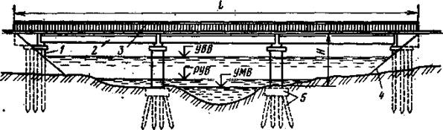

**Эталоны ответов:**

**Часть А**

|  |  |  |  |  |  |  |  |  |  |  |
| --- | --- | --- | --- | --- | --- | --- | --- | --- | --- | --- |
| № задания | 1 | 2 | 3 | 4 | 5 | 6 | 7 | 8 | 9 | 10 |
| Вариант ответа | 2 | 1 | 3 | 2 | 1 | 2 | 1 | 2 | 1 | 3 |

**Часть В**

Мосты классифицируются по следующим признакам:

- назначению;

- статической схеме и характеру работы под нагрузкой;

- виду преодолеваемого препятствия;

- расположению уровня проезда относительно несущей конструкции

пролетного строения;

- материалу;

- длине моста;

- числу пролетов;

- конструкции пролетных строений;

- количеству путей;

- состоянию (по грузоподъемности).

**Часть С**



1 — береговые опоры (устои); 2 — пролетное строение со сплошными главными балками;3 — перильные ограждения; 4 — конус насыпи; 5 — свайный фундамент; УВВ — уровень высоких вод; РУВ — рабочий уровень воды: УМВ — уровень меженных вод

**Критерии оценки:**

Каждое правильно выполненное задание части А – 1 балл.

Задание части -10 баллов.

Задание части С расчетное. Правильно выполненный расчет - 10 баллов.

Максимальное количество баллов – 30 баллов.

|  |  |  |
| --- | --- | --- |
| **Отметка (оценка)** | **Количество правильных ответов в баллах** | **Количество правильных ответов в процентах** |
| 5 (отлично) | 27 -30 баллов | от 90% до 100% |
| 4 (хорошо) | 24- 26 баллов | от 74% до 89 % |
| 3 (удовлетворительно) | 18 -23 баллов | от 60% до 74% |
| 2 (неудовлетворительно) | менее 18 баллов | от 0% до 59% |

**2.3.2.3 Контрольное тестирование по МДК.03.03. Неразрушающий контроль рельсов**

**Типовые задания для оценки знания З2 и умений У3 (рубежный контроль)**

|  |  |  |
| --- | --- | --- |
| **Наименование объектов**  **контроля и оценки** | **Основные показатели**  **оценки результата** | **Оценка** |
| У3. производить настройку и обслуживание различных систем дефектоскопов | своевременное выполнение сменных заданий из расчета соблюдения периодичности контроля; точное, в соответствии с методиками выполнение операций контроля; отсутствие пропуска дефектов на контролируемом участке; качественное определение степени опасности обнаруженных дефектов, точное их измерение и поиск расположения по сечению и длине рельса; своевременная (в момент обнаружения) классификация дефекта; в соответствии с нормативной документацией маркировка дефектных и остродефектных рельсов; | 30 баллов |
| З2. средства контроля и методы обнаружения дефектов рельсов и стрелочных переводов; | осмысленный выбор средств контроля и применяемых методов работы; квалифицированная работа с основными типами дефектоскопов; выполнение с высоким качеством работы ежесменного технического обслуживания; совершенное владение технологиями производства работ; умение по окончании работ квалифицированно заполнять рабочую документацию, своевременное составление и сдача в планируемые сроки отчетной документации; знание и применение на практике требований техники безопасности |

**Контрольное тестирование №1**

**по теме** 3.1. «Основы неразрушающего контроля рельсов»

**Вариант 1**

**Часть А**

**1 К дефектоскопам для контроля сварных соединений относится…**

1)РЕЛЬС – 5, ПОИСК – 2, ПОИСК – 10Э

2) РЕЛЬС – 4, УРДО - 3

3) РЕЛЬС – 6, УД2 - 12

**2 Методы ультразвуковой дефектоскопии при контроле рельсов это…**

1)зондирующий импульс, эхо - импульс

2) эхо – метод, зеркальный метод, зеркально – теневой метод (ЗТМ), теневой метод, дельта - метод

3) импульсный режим излучения ультразвуковых колебаний

**3 Стрелочный перевод должен контролироваться…**

1) по обратному направлению

2) по всем направлениям

3) по боковому направлению

4) по прямому направлению

**4 Какой метод ультразвуковой дефектоскопии выявляет наибольшее количество дефектов**

1) ЭХО

2) зеркальный

3) зеркально - теневой

4) теневой

**5 Приведенный износ – это…**

1) вертикальный износ + половина бокового износа

2) вертикальный износ + боковой износ

3) половина вертикального износа + половина бокового износа

4) вертикальный износ

**6 Маркировка остродефектного рельса…**

1) -ОО -

2) Х

3) ХХ

**7 Маркировка дефектного рельса…**

1) ХХ

2) –ОО-

3) Х

**8 В каких ультразвуковых методах дефектоскопии используются 2 ПЭП**

1) зеркально – теневой, зеркальный

2) теневой, зеркальный

3) ЭХО, зеркально – теневой

4) ЭХО, теневой

**9 первая цифра кода определяет**

1) вид дефекта рельсов и место его появления по элементам сечения рельса (головка, шейка, подошва**)**

2) разновидность дефекта рельсов с учетом основной причины его зарождения и развития;

3) место расположения дефекта по длине рельса.

**10** По лопнувшему рельсу в пределах моста или тоннеля пропуск поездов…

1) допускается при скорости не более 25км/ч

2) допускается при скорости до15км/ч

3) во всех случаях запрещается

**Часть В**

Признаки остродефектных рельсов в станционных путях?

**Часть С**

Дать описание кода дефекта рельса 53.1, причины его появления и развития, способ выявления, а также указания по дальнейшей эксплуатации?

**Эталоны ответов:**

**Часть А**

|  |  |  |  |  |  |  |  |  |  |  |
| --- | --- | --- | --- | --- | --- | --- | --- | --- | --- | --- |
| № задания | 1 | 2 | 3 | 4 | 5 | 6 | 7 | 8 | 9 | 10 |
| Вариант ответа | 3 | 2 | 2 | 1 | 1 | 3 | 3 | 2 | 1 | 3 |

**Часть В**

Признаками, определяющими остродефектные рельсы в станционных путях,  
являются:

а) рельсы с выколом головки;

б) рельсы с вертикальным износом, при котором реборды колес подвижного состава задевают гайки путевых болтов;

в) рельсы с поперечным изломом;

г) рельсы с другими дефектами, необходимость немедленной замены которых устанавливается дорожным мастером;

**Часть С**

|  |  |  |
| --- | --- | --- |
|  | Трещины в шейке от  болтовых или других отверстий в рельсах | Код дефекта:  в стыке 53.1;  вне стыка 53.2 |
| ПРИЧИНЫ ПОЯВЛЕНИЯ И РАЗВИТИЯ  Концентрация напряжений на кромках болтовых отверстий. Отсутствие или  некачественное исполнение фасок, надрывы на кромках отверстий, неровности на  поверхности отверстий из-за некачественного сверления и коррозия ускоряют процесс  трещинообразования.  Неудовлетворительное содержание стыков (ослабление болтов, смятие и провиса-  ние концов рельсов, просадки, большие растянутые зазоры) может стать дополнитель-  ной причиной появления и развития дефекта.  СПОСОБ ВЫЯВЛЕНИЯ  Внешний осмотр со снятием накладок, дефектоскопирование.  УКАЗАНИЯ ПО ЭКСПЛУАТАЦИИ  Рельсы с трещинами в шейке от болтовых отверстий являются остродефектными и  подлежат замене без промедления.  Предъявить в соответствии с гарантийными обязательствами рекламацию металлургическому комбинату или другому изготовителю отверстий в рельсах. | | |

**Критерии оценки:**

Каждое правильно выполненное задание части А – 1 балл.

Задание части В состоит из 2-х частей: 1 часть – 5 баллов, 2 часть – 5 баллов.

Задание части С расчетное. Правильно выполненный расчет - 10 баллов.

Максимальное количество баллов – 30 баллов.

|  |  |  |
| --- | --- | --- |
| **Отметка (оценка)** | **Количество правильных ответов в баллах** | **Количество правильных ответов в процентах** |
| 5 (отлично) | 27 -30 баллов | от 90% до 100% |
| 4 (хорошо) | 24- 26 баллов | от 74% до 89 % |
| 3 (удовлетворительно) | 18 -23 баллов | от 60% до 74% |
| 2 (неудовлетворительно) | менее 18 баллов | от 0% до 59% |

**2.2.1.3. Задания для промежуточной аттестации.**

**2.3.3 Промежуточный контроль**

**2.3.3.1 МДК.03.01 Устройство железнодорожного пути (экзамен)**

**_________________________________________________________________**

наименование филиала или структурного подразделения СамГУПС

|  |  |  |
| --- | --- | --- |
| СОГЛАСОВАНО  на заседании  предметной (цикловой) комиссии специальности 08.02.10  Протокол от «__» __ 20__ №__  Председатель ЦК  ________________ФИО  «___»_______________20___ г. | **Экзаменационный билет № 1**  МДК.03.01. Устройство железнодорожного пути  Группа _____________  **Шифр специальности**  **08.02.10** | «УТВЕРЖДАЮ»  Зам. директора по учебной работе  _______________________ФИО  «___»________________20 __ г. |

1 Назовите назначение железнодорожного пути

2 Опишите основные признаки, характеризующие рельсы

3 Приведите схему стыковых скреплений с плоскими накладками

Преподаватель________________

# 

**_________________________________________________________________**

наименование филиала или структурного подразделения СамГУПС

|  |  |  |
| --- | --- | --- |
| СОГЛАСОВАНО  на заседании  предметной (цикловой) комиссии специальности 08.02.10  Протокол от «__» __ 20__ №__  Председатель ЦК  ________________ФИО  «___»_______________20___ г. | **Экзаменационный билет № 2**  МДК.03.01. Устройство железнодорожного пути  Группа _____________  **Шифр специальности**  **08.02.10** | «УТВЕРЖДАЮ»  Зам. директора по учебной работе  _______________________ФИО  «___»________________20 __ г. |

1 Назовите виды габаритов и области их применения

2 Опишите рельсы обычной длины, длинные рельсы. Необходимое условие бесстыковой рельсовой плети

3 Определите по схеме типы конструкций земляного полотна, их составные элементы. Где возводятся данные конструкции земляного полотна

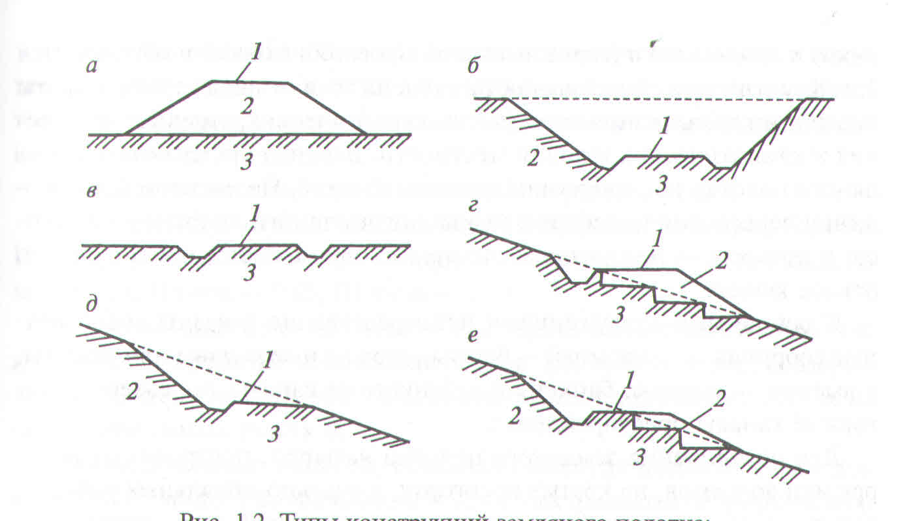

Преподаватель________________

# 

**_________________________________________________________________**

наименование филиала или структурного подразделения СамГУПС

|  |  |  |
| --- | --- | --- |
| СОГЛАСОВАНО  на заседании  предметной (цикловой) комиссии специальности 08.02.10  Протокол от «__» __ 20__ №__  Председатель ЦК  ________________ФИО  «___»_______________20___ г. | **Экзаменационный билет № 3**  МДК.03.01. Устройство железнодорожного пути  Группа _____________  **Шифр специальности**  **08.02.10** | «УТВЕРЖДАЮ»  Зам. директора по учебной работе  _______________________ФИО  «___»________________20 __ г. |

1 Опишите воздействия которым подвергается железнодорожный путь

2 Опишите основные виды повреждений, деформаций и дефектов рельсов. Дефектный рельс. Остродефектный рельс

3 Вычертите схему стыковых скреплений с накладками – подкладками. Перечислите конструктивные элементы

Преподаватель________________

# 

**_________________________________________________________________**

наименование филиала или структурного подразделения СамГУПС

|  |  |  |
| --- | --- | --- |
| СОГЛАСОВАНО  на заседании  предметной (цикловой) комиссии специальности 08.02.10  Протокол от «__» __ 20__ №__  Председатель ЦК  ________________ФИО  «___»_______________20___ г. | **Экзаменационный билет № 4**  МДК.03.01. Устройство железнодорожного пути  Группа _____________  **Шифр специальности**  **08.02.10** | «УТВЕРЖДАЮ»  Зам. директора по учебной работе  _______________________ФИО  «___»________________20 __ г. |

1 Назовите составные элементы верхнего и нижнего строения пути

2 Опишите деформации основной площадки земляного полотна

3Приведите схему раздельного скрепления для деревянных шпал типа КД и ДО

Преподаватель________________

**_________________________________________________________________**

наименование филиала или структурного подразделения СамГУПС

|  |  |  |
| --- | --- | --- |
| СОГЛАСОВАНО  на заседании  предметной (цикловой) комиссии специальности 08.02.10  Протокол от «__» __ 20__ №__  Председатель ЦК  ________________ФИО  «___»_______________20___ г. | **Экзаменационный билет № 5**  МДК.03.01. Устройство железнодорожного пути  Группа _____________  **Шифр специальности**  **08.02.10** | «УТВЕРЖДАЮ»  Зам. директора по учебной работе  _______________________ФИО  «___»________________20 __ г. |

1 Опишите способы изготовления рельсовой стали

2 Назовите достоинства и недостатки промежуточных скреплений и повышение их надёжности

3Приведите схему передачи нагрузки от рельса на подрельсовое основание

Преподаватель________________

**_________________________________________________________________**

наименование филиала или структурного подразделения СамГУПС

|  |  |  |
| --- | --- | --- |
| СОГЛАСОВАНО  на заседании  предметной (цикловой) комиссии специальности 08.02.10  Протокол от «__» __ 20__ №__  Председатель ЦК  ________________ФИО  «___»_______________20___ г. | **Экзаменационный билет № 6**  МДК.03.01. Устройство железнодорожного пути  Группа _____________  **Шифр специальности**  **08.02.10** | «УТВЕРЖДАЮ»  Зам. директора по учебной работе  _______________________ФИО  «___»________________20 __ г. |

1 Назовите назначение и требования к рельсам

2 Опишите, по каким параметрам подразделяют железнодорожные рельсы

3 Укажите название данного рельсового стыка,где он применяется.

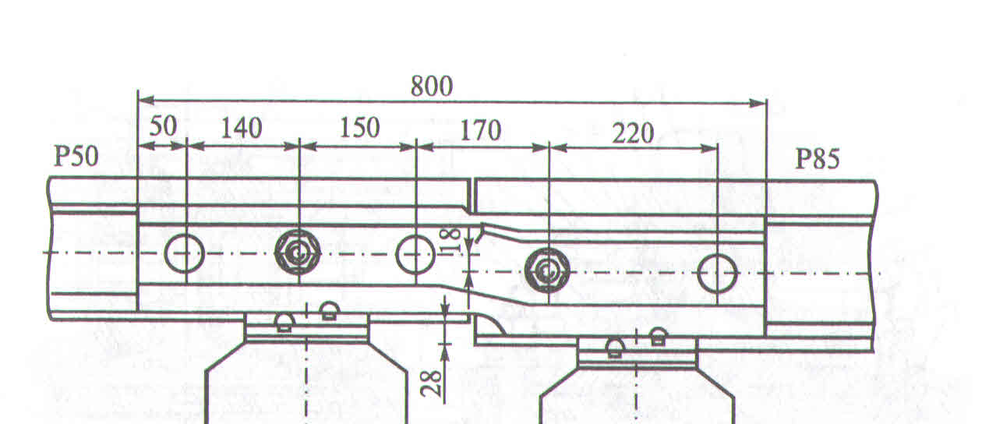

Преподаватель________________

**_________________________________________________________________**

наименование филиала или структурного подразделения СамГУПС

|  |  |  |
| --- | --- | --- |
| СОГЛАСОВАНО  на заседании  предметной (цикловой) комиссии специальности 08.02.10  Протокол от «__» __ 20__ №__  Председатель ЦК  ________________ФИО  «___»_______________20___ г. | **Экзаменационный билет № 7**  МДК.03.01. Устройство железнодорожного пути  Группа _____________  **Шифр специальности**  **08.02.10** | «УТВЕРЖДАЮ»  Зам. директора по учебной работе  _______________________ФИО  «___»________________20 __ г. |

1 Опишите устройство поперечных прорезей из балластных углублений в насыпях (схема)

2 Назовите требования к балластному слою

3 Определите конструкцию и дайте описание рельсового стыка по расположению рельсовых опор в болтовых стыках относительно концов рельсов.

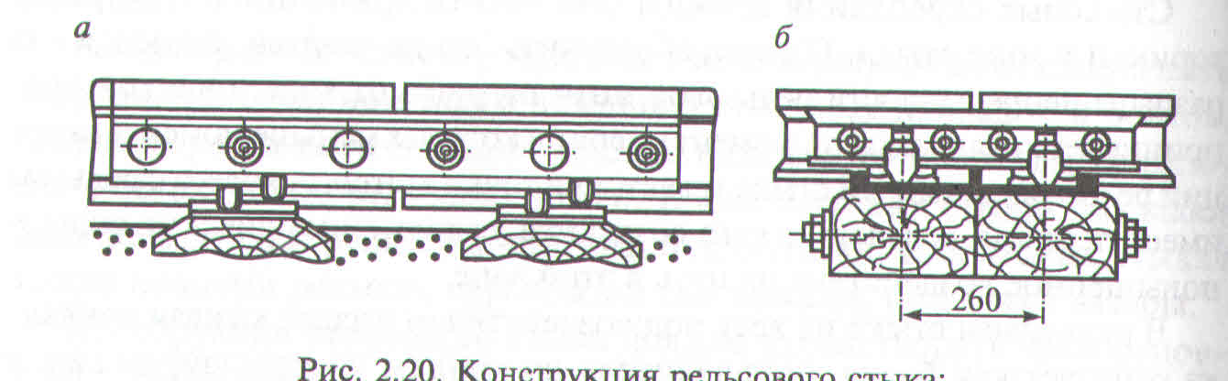

Преподаватель________________

**_________________________________________________________________**

наименование филиала или структурного подразделения СамГУПС

|  |  |  |
| --- | --- | --- |
| СОГЛАСОВАНО  на заседании  предметной (цикловой) комиссии специальности 08.02.10  Протокол от «__» __ 20__ №__  Председатель ЦК  ________________ФИО  «___»_______________20___ г. | **Экзаменационный билет № 8**  МДК.03.01. Устройство железнодорожного пути  Группа _____________  **Шифр специальности**  **08.02.10** | «УТВЕРЖДАЮ»  Зам. директора по учебной работе  _______________________ФИО  «___»________________20 __ г. |

1 Опишите устройство стыковых скреплений

2 Назовите достоинства и недостатки деревянных шпал и брусьев

3 Определите тип скрепления и указать составные элементы

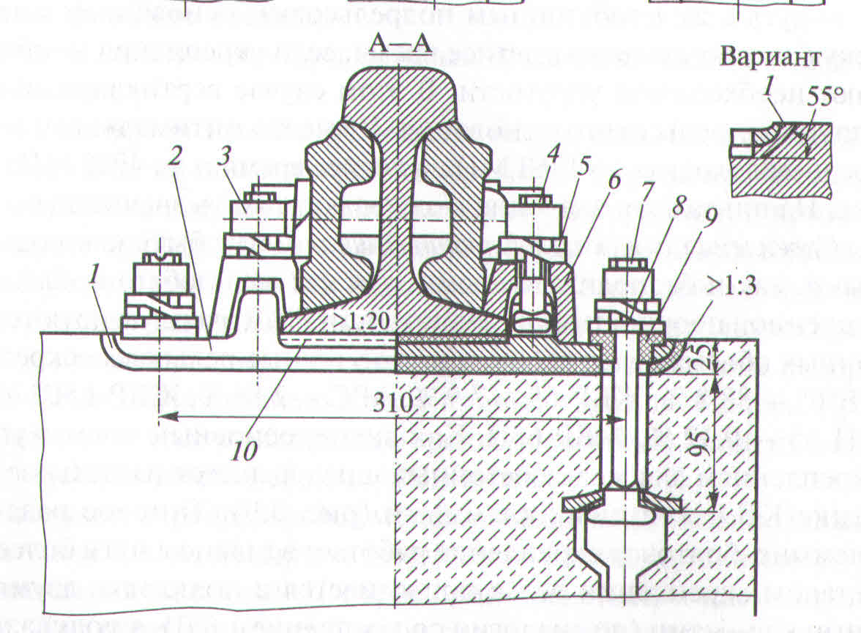

Преподаватель________________

**_________________________________________________________________**

наименование филиала или структурного подразделения СамГУПС

|  |  |  |
| --- | --- | --- |
| СОГЛАСОВАНО  на заседании  предметной (цикловой) комиссии специальности 08.02.10  Протокол от «__» __ 20__ №__  Председатель ЦК  ________________ФИО  «___»_______________20___ г. | **Экзаменационный билет № 9**  МДК.03.01. Устройство железнодорожного пути  Группа _____________  **Шифр специальности**  **08.02.10** | «УТВЕРЖДАЮ»  Зам. директора по учебной работе  _______________________ФИО  «___»________________20 __ г. |

1 Назовите назначение рельсовых скреплений и требования к ним

2 Опишите конструкцию и размеры деревянных шпал

3 Определите по схеме расположение стыков на одной и другой рельсовых нитях. Размер конструктивного стыкового зазора.

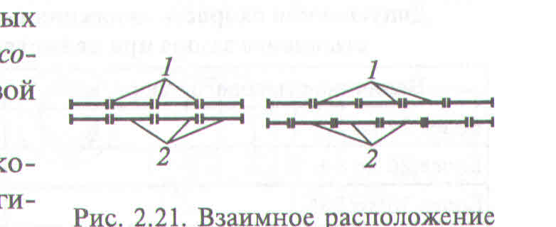

Преподаватель________________

**_________________________________________________________________**

наименование филиала или структурного подразделения СамГУПС

|  |  |  |
| --- | --- | --- |
| СОГЛАСОВАНО  на заседании  предметной (цикловой) комиссии специальности 08.02.10  Протокол от «__» __ 20__ №__  Председатель ЦК  ________________ФИО  «___»_______________20___ г. | **Экзаменационный билет № 10**  МДК.03.01. Устройство железнодорожного пути  Группа _____________  **Шифр специальности**  **08.02.10** | «УТВЕРЖДАЮ»  Зам. директора по учебной работе  _______________________ФИО  «___»________________20 __ г. |

1 Опишите способы продления срока службы деревянных шпал и брусьев

2 Назовите назначение балластной призмы

3 Определите тип скрепления и указать составные элементы

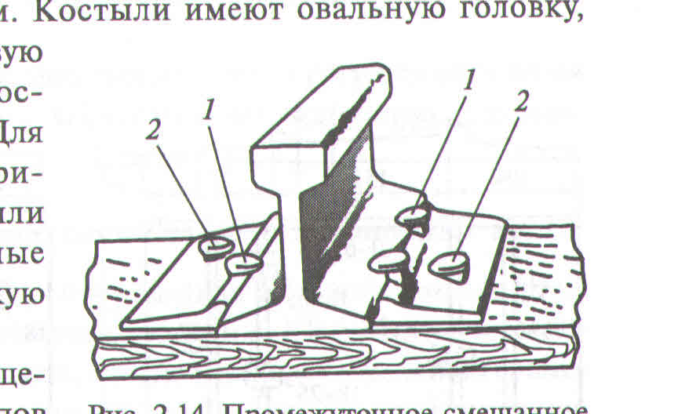

Преподаватель________________

**_________________________________________________________________**

наименование филиала или структурного подразделения СамГУПС

|  |  |  |
| --- | --- | --- |
| СОГЛАСОВАНО  на заседании  предметной (цикловой) комиссии специальности 08.02.10  Протокол от «__» __ 20__ №__  Председатель ЦК  ________________ФИО  «___»_______________20___ г. | **Экзаменационный билет № 11**  МДК.03.01. Устройство железнодорожного пути  Группа _____________  **Шифр специальности**  **08.02.10** | «УТВЕРЖДАЮ»  Зам. директора по учебной работе  _______________________ФИО  «___»________________20 __ г. |

1 Назовите основные материалы для шпал и брусьев

2 Перечислите материалы применяемые для балласта

3 Определите тип скрепления и указать составные элементы

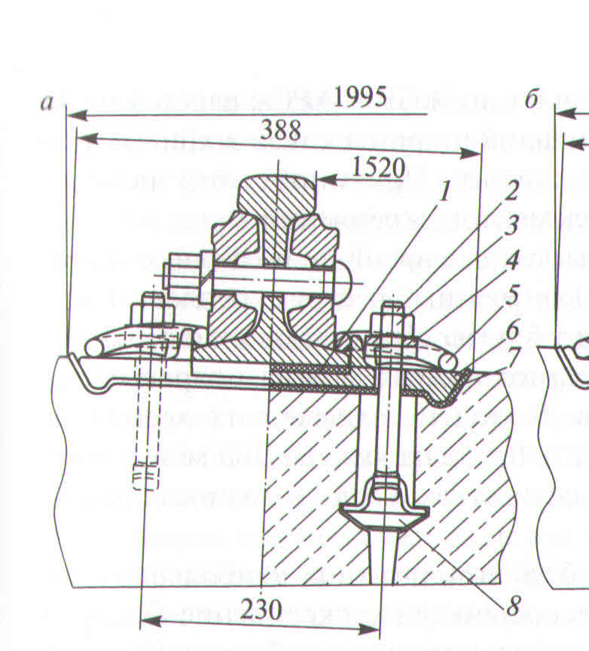

Преподаватель________________

**_________________________________________________________________**

наименование филиала или структурного подразделения СамГУПС

|  |  |  |
| --- | --- | --- |
| СОГЛАСОВАНО  на заседании  предметной (цикловой) комиссии специальности 08.02.10  Протокол от «__» __ 20__ №__  Председатель ЦК  ________________ФИО  «___»_______________20___ г. | **Экзаменационный билет № 12**  МДК.03.01. Устройство железнодорожного пути  Группа _____________  **Шифр специальности**  **08.02.10** | «УТВЕРЖДАЮ»  Зам. директора по учебной работе  _______________________ФИО  «___»________________20 __ г. |

1 Назовите достоинства и недостатки деревянных шпал

2 Перечислите требования, предъявляемые к балластному слою

3 Определите тип скрепления и указать составные элементы

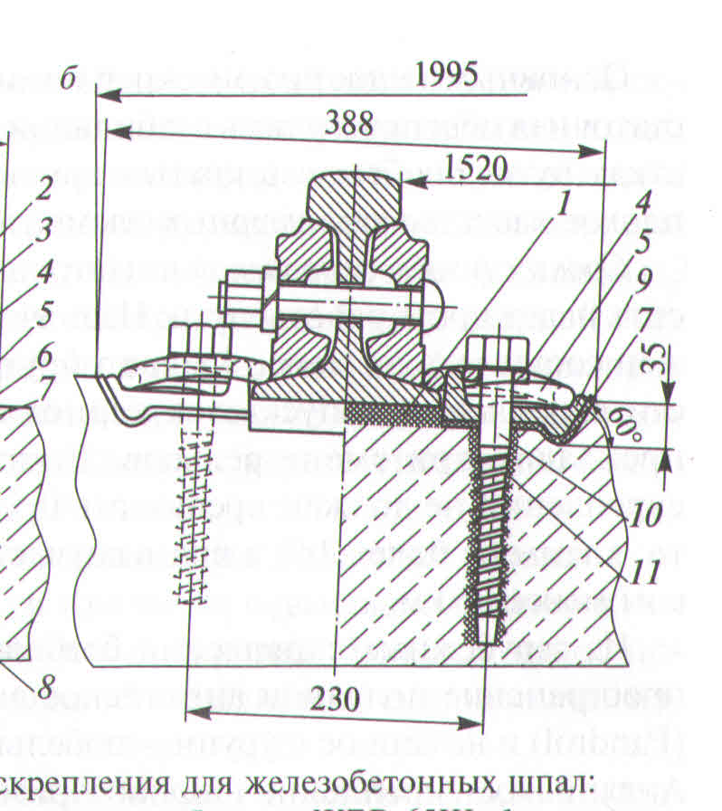

Преподаватель________________

**_________________________________________________________________**

наименование филиала или структурного подразделения СамГУПС

|  |  |  |
| --- | --- | --- |
| СОГЛАСОВАНО  на заседании  предметной (цикловой) комиссии специальности 08.02.10  Протокол от «__» __ 20__ №__  Председатель ЦК  ________________ФИО  «___»_______________20___ г. | **Экзаменационный билет № 13**  МДК.03.01. Устройство железнодорожного пути  Группа _____________  **Шифр специальности**  **08.02.10** | «УТВЕРЖДАЮ»  Зам. директора по учебной работе  _______________________ФИО  «___»________________20 __ г. |

1 Опишите способы пропитки деревянных шпал

2 Перечислите периоды работы традиционной балластной призмы

3 Определить тип скрепления и указать составные элементы

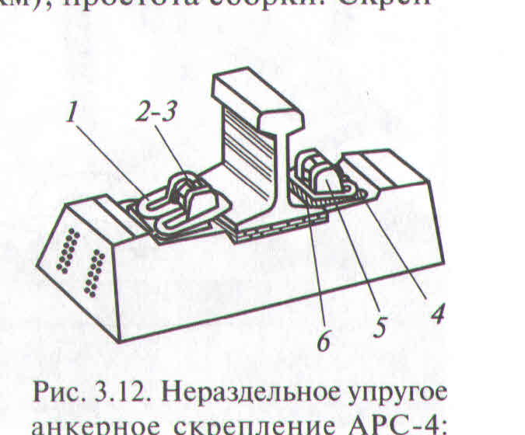

Преподаватель________________

**_________________________________________________________________**

наименование филиала или структурного подразделения СамГУПС

|  |  |  |
| --- | --- | --- |
| СОГЛАСОВАНО  на заседании  предметной (цикловой) комиссии специальности 08.02.10  Протокол от «__» __ 20__ №__  Председатель ЦК  ________________ФИО  «___»_______________20___ г. | **Экзаменационный билет № 14**  МДК.03.01. Устройство железнодорожного пути  Группа _____________  **Шифр специальности**  **08.02.10** | «УТВЕРЖДАЮ»  Зам. директора по учебной работе  _______________________ФИО  «___»________________20 __ г. |

1 Приведите правила транспортировки, погрузки, выгрузки и хранения деревянных шпал

2 Назовите показатели загрязненного балластного слоя. Причины засорения и загрязнения балластного слоя

3 Определить тип скрепления и указать составные элементы

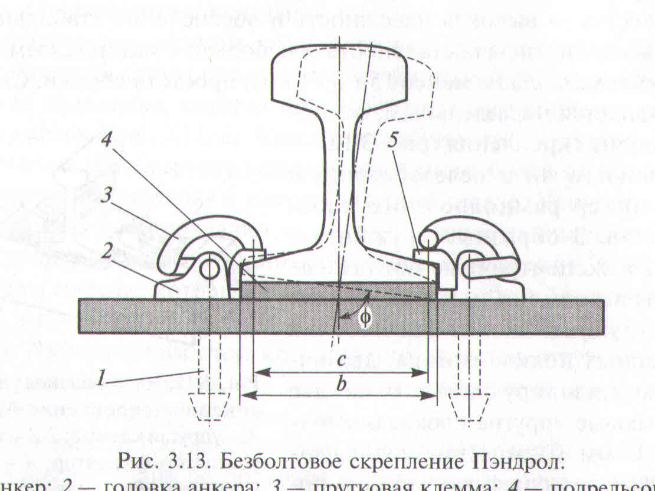

Преподаватель________________

**_________________________________________________________________**

наименование филиала или структурного подразделения СамГУПС

|  |  |  |
| --- | --- | --- |
| СОГЛАСОВАНО  на заседании  предметной (цикловой) комиссии специальности 08.02.10  Протокол от «__» __ 20__ №__  Председатель ЦК  ________________ФИО  «___»_______________20___ г. | **Экзаменационный билет № 15**  МДК.03.01. Устройство железнодорожного пути  Группа _____________  **Шифр специальности**  **08.02.10** | «УТВЕРЖДАЮ»  Зам. директора по учебной работе  _______________________ФИО  «___»________________20 __ г. |

1 Перечислите признаки негодности деревянных шпал. Продление срока службы деревянных шпал.

2 Опишите конструкцию бесстыкового пути.

3 Определите поперечный профиль земляного полотна с его конструктивными элементами.

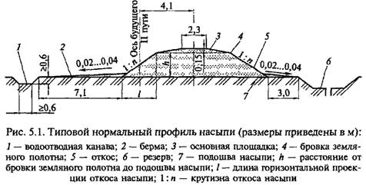

Преподаватель________________

**_________________________________________________________________**

наименование филиала или структурного подразделения СамГУПС

|  |  |  |
| --- | --- | --- |
| СОГЛАСОВАНО  на заседании  предметной (цикловой) комиссии специальности 08.02.10  Протокол от «__» __ 20__ №__  Председатель ЦК  ________________ФИО  «___»_______________20___ г. | **Экзаменационный билет № 16**  МДК.03.01. Устройство железнодорожного пути  Группа _____________  **Шифр специальности**  **08.02.10** | «УТВЕРЖДАЮ»  Зам. директора по учебной работе  _______________________ФИО  «___»________________20 __ г. |

1 Перечислите требования к рельсовым плетям для бесстыкового пути

2 Опишите классификацию соединений и пересечений рельсовых путей

3 Определите поперечный профиль земляного полотна с его конструктивными элементами

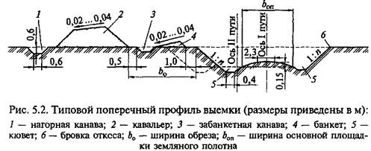

Преподаватель________________

**_________________________________________________________________**

наименование филиала или структурного подразделения СамГУПС

|  |  |  |
| --- | --- | --- |
| СОГЛАСОВАНО  на заседании  предметной (цикловой) комиссии специальности 08.02.10  Протокол от «__» __ 20__ №__  Председатель ЦК  ________________ФИО  «___»_______________20___ г. | **Экзаменационный билет № 17**  МДК.03.01. Устройство железнодорожного пути  Группа _____________  **Шифр специальности**  **08.02.10** | «УТВЕРЖДАЮ»  Зам. директора по учебной работе  _______________________ФИО  «___»________________20 __ г. |

1 Назовите назначение стыков и стыковых скреплений

2 Опишите содержание бесстыкового пути

3 Определите поперечный профиль балластной призмы с основными размерами

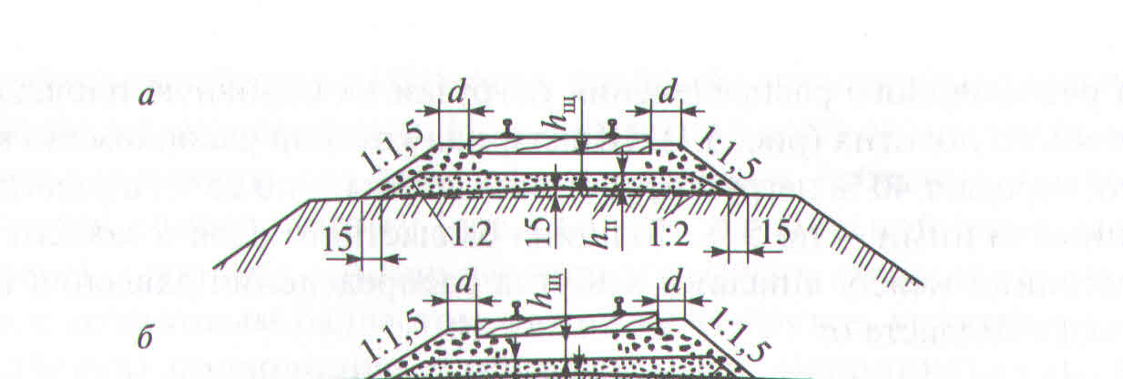

Преподаватель________________

**_________________________________________________________________**

наименование филиала или структурного подразделения СамГУПС

|  |  |  |
| --- | --- | --- |
| СОГЛАСОВАНО  на заседании  предметной (цикловой) комиссии специальности 08.02.10  Протокол от «__» __ 20__ №__  Председатель ЦК  ________________ФИО  «___»_______________20___ г. | **Экзаменационный билет № 18**  МДК.03.01. Устройство железнодорожного пути  Группа _____________  **Шифр специальности**  **08.02.10** | «УТВЕРЖДАЮ»  Зам. директора по учебной работе  _______________________ФИО  «___»________________20 __ г. |

1 Перечислите типы железобетонных шпал. Уклон подрельсовых площадок

2 Назовите виды одиночных стрелочных переводов

3 Определите поперечный профиль балластной призмы с основными размерами

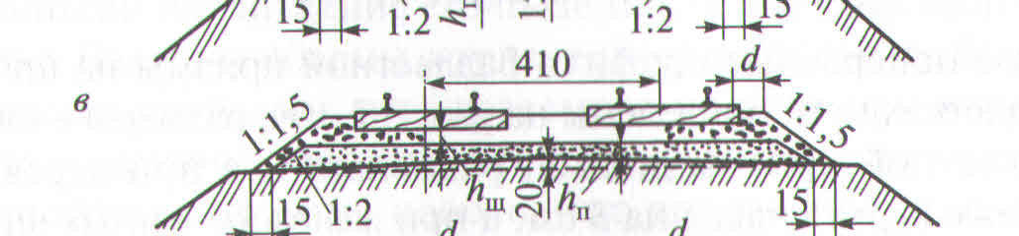

Преподаватель________________

**_________________________________________________________________**

наименование филиала или структурного подразделения СамГУПС

|  |  |  |
| --- | --- | --- |
| СОГЛАСОВАНО  на заседании  предметной (цикловой) комиссии специальности 08.02.10  Протокол от «__» __ 20__ №__  Председатель ЦК  ________________ФИО  «___»_______________20___ г. | **Экзаменационный билет № 19**  МДК.03.01. Устройство железнодорожного пути  Группа _____________  **Шифр специальности**  **08.02.10** | «УТВЕРЖДАЮ»  Зам. директора по учебной работе  _______________________ФИО  «___»________________20 __ г. |

1 Назовите требования к рельсовым плетям для бесстыкового пути

2 Назовите типы по назначению деревянных шпал. Поперечные сечения деревянных шпал

3 Определите поперечный профиль балластной призмы с основными размерами

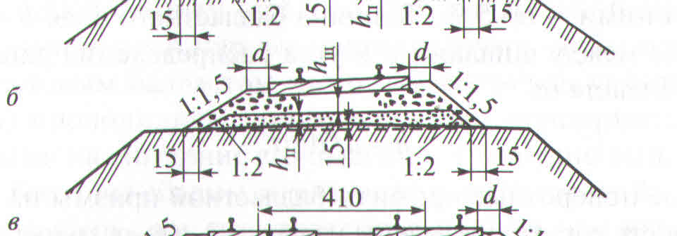

Преподаватель________________

# 

**_________________________________________________________________**

наименование филиала или структурного подразделения СамГУПС

|  |  |  |
| --- | --- | --- |
| СОГЛАСОВАНО  на заседании  предметной (цикловой) комиссии специальности 08.02.10  Протокол от «__» __ 20__ №__  Председатель ЦК  ________________ФИО  «___»_______________20___ г. | **Экзаменационный билет № 20**  МДК.03.01. Устройство железнодорожного пути  Группа _____________  **Шифр специальности**  **08.02.10** | «УТВЕРЖДАЮ»  Зам. директора по учебной работе  _______________________ФИО  «___»________________20 __ г. |

1 Назовите достоинства и недостатки железобетонных шпал

2 Опишите прямоугольные и косоугольные глухие пересечения

3 Определите поперечный профиль балластной призмы с основными размерами

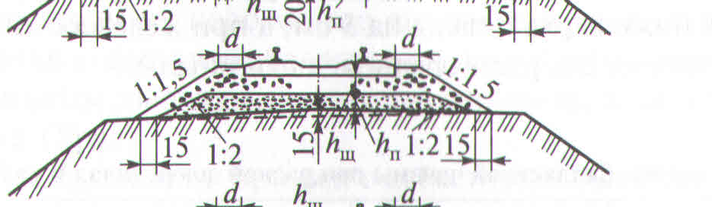

Преподаватель________________

# 

**_________________________________________________________________**

наименование филиала или структурного подразделения СамГУПС

|  |  |  |
| --- | --- | --- |
| СОГЛАСОВАНО  на заседании  предметной (цикловой) комиссии специальности 08.02.10  Протокол от «__» __ 20__ №__  Председатель ЦК  ________________ФИО  «___»_______________20___ г. | **Экзаменационный билет № 21**  МДК.03.01. Устройство железнодорожного пути  Группа _____________  **Шифр специальности**  **08.02.10** | «УТВЕРЖДАЮ»  Зам. директора по учебной работе  _______________________ФИО  «___»________________20 __ г. |

1 Назовите достоинства и недостатки деревянных шпал

2 Перечислите требования, предъявляемые к балластному слою

3 Определите тип скрепления и указать составные элементы



Преподаватель________________

**_________________________________________________________________**

наименование филиала или структурного подразделения СамГУПС

|  |  |  |
| --- | --- | --- |
| СОГЛАСОВАНО  на заседании  предметной (цикловой) комиссии специальности 08.02.10  Протокол от «__» __ 20__ №__  Председатель ЦК  ________________ФИО  «___»_______________20___ г. | **Экзаменационный билет № 22**  МДК.03.01. Устройство железнодорожного пути  Группа _____________  **Шифр специальности**  **08.02.10** | «УТВЕРЖДАЮ»  Зам. директора по учебной работе  _______________________ФИО  «___»________________20 __ г. |

1 Опишите эпюры шпал

2 Назовите конструктивные части одиночного обыкновенного стрелочного перевода

3 Определите поперечный профиль балластной призмы с основными размерами

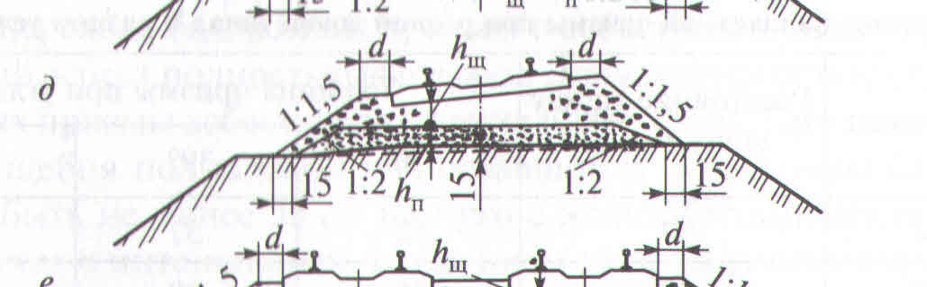

Преподаватель________________

**_________________________________________________________________**

наименование филиала или структурного подразделения СамГУПС

|  |  |  |
| --- | --- | --- |
| СОГЛАСОВАНО  на заседании  предметной (цикловой) комиссии специальности 08.02.10  Протокол от «__» __ 20__ №__  Председатель ЦК  ________________ФИО  «___»_______________20___ г. | **Экзаменационный билет № 23**  МДК.03.01. Устройство железнодорожного пути  Группа _____________  **Шифр специальности**  **08.02.10** | «УТВЕРЖДАЮ»  Зам. директора по учебной работе  _______________________ФИО  «___»________________20 __ г. |

1 Приведите конструктивные элементы одиночного обыкновенного стрелочного перевода

2 Назовите назначение земляного полотна и требования к нему

3 Определите поперечный профиль балластной призмы с основными размерами

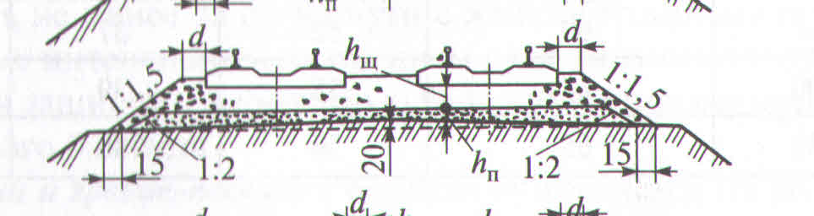

Преподаватель________________

**_________________________________________________________________**

наименование филиала или структурного подразделения СамГУПС

|  |  |  |
| --- | --- | --- |
| СОГЛАСОВАНО  на заседании  предметной (цикловой) комиссии специальности 08.02.10  Протокол от «__» __ 20__ №__  Председатель ЦК  ________________ФИО  «___»_______________20___ г. | **Экзаменационный билет № 24**  МДК.03.01. Устройство железнодорожного пути  Группа _____________  **Шифр специальности**  **08.02.10** | «УТВЕРЖДАЮ»  Зам. директора по учебной работе  _______________________ФИО  «___»________________20 __ г. |

1 Назовите требования, предъявляемые к стрелочным переводам

2 Приведите назначение и виды геосинтетических материалов применяемые для земляного полотна

3Определите поперечный профиль балластной призмы с основными размерами

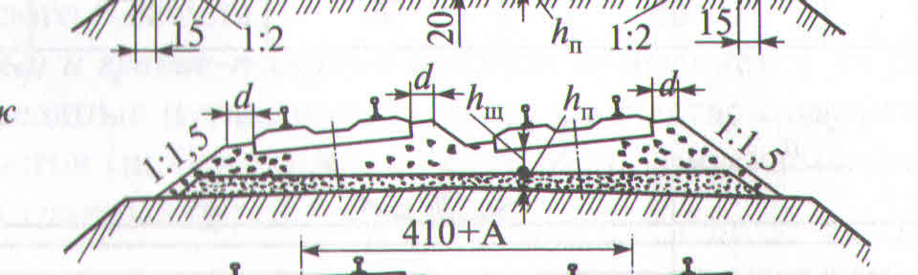

Преподаватель________________

**_________________________________________________________________**

наименование филиала или структурного подразделения СамГУПС

|  |  |  |
| --- | --- | --- |
| СОГЛАСОВАНО  на заседании  предметной (цикловой) комиссии специальности 08.02.10  Протокол от «__» __ 20__ №__  Председатель ЦК  ________________ФИО  «___»_______________20___ г. | **Экзаменационный билет № 25**  МДК.03.01. Устройство железнодорожного пути  Группа _____________  **Шифр специальности**  **08.02.10** | «УТВЕРЖДАЮ»  Зам. директора по учебной работе  _______________________ФИО  «___»________________20 __ г. |

1 Перечислите виды соединений железнодорожных путей (схемы).

2 Назовите состав и типы поперечных профилей земляного полотна.

3 Определите поперечный профиль земляного полотна с его конструктивными элементами.

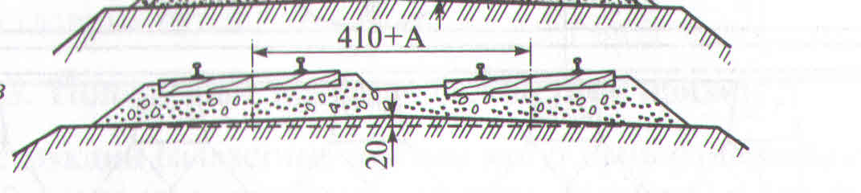

Преподаватель________________

**_________________________________________________________________**

наименование филиала или структурного подразделения СамГУПС

|  |  |  |
| --- | --- | --- |
| СОГЛАСОВАНО  на заседании  предметной (цикловой) комиссии специальности 08.02.10  Протокол от «__» __ 20__ №__  Председатель ЦК  ________________ФИО  «___»_______________20___ г. | **Экзаменационный билет № 26**  МДК.03.01. Устройство железнодорожного пути  Группа _____________  **Шифр специальности**  **08.02.10** | «УТВЕРЖДАЮ»  Зам. директора по учебной работе  _______________________ФИО  «___»________________20 __ г. |

1 Опишите устройство поперечных прорезей из балластных углублений в выемках (схема).

2 Приведите классификацию и назначение переездов.

3 Назовите профиль и размеры рельсов Р65.

Преподаватель________________

**_________________________________________________________________**

наименование филиала или структурного подразделения СамГУПС

|  |  |  |
| --- | --- | --- |
| СОГЛАСОВАНО  на заседании  предметной (цикловой) комиссии специальности 08.02.10  Протокол от «__» __ 20__ №__  Председатель ЦК  ________________ФИО  «___»_______________20___ г. | **Экзаменационный билет № 27**  МДК.03.01. Устройство железнодорожного пути  Группа _____________  **Шифр специальности**  **08.02.10** | «УТВЕРЖДАЮ»  Зам. директора по учебной работе  _______________________ФИО  «___»________________20 __ г. |

1 Назовите виды пересечений железнодорожных путей (схемы).

2 Опишите установку путевых и сигнальных знаков в соответствии с Правилами технической эксплуатации железных дорог РФ.

3 Приведите профиль и размеры рельсов Р75.

Преподаватель________________

**_________________________________________________________________**

наименование филиала или структурного подразделения СамГУПС

|  |  |  |
| --- | --- | --- |
| СОГЛАСОВАНО  на заседании  предметной (цикловой) комиссии специальности 08.02.10  Протокол от «__» __ 20__ №__  Председатель ЦК  ________________ФИО  «___»_______________20___ г. | **Экзаменационный билет № 28**  МДК.03.01. Устройство железнодорожного пути  Группа _____________  **Шифр специальности**  **08.02.10** | «УТВЕРЖДАЮ»  Зам. директора по учебной работе  _______________________ФИО  «___»________________20 __ г. |

1 Назовите принципы регулирования подземного стока земляного полотна насыпи, выемки

2 Опишите устройство и оборудование переездов

3Перечислите виды одиночных стрелочных переводов

Преподаватель________________

**_________________________________________________________________**

наименование филиала или структурного подразделения СамГУПС

|  |  |  |
| --- | --- | --- |
| СОГЛАСОВАНО  на заседании  предметной (цикловой) комиссии специальности 08.02.10  Протокол от «__» __ 20__ №__  Председатель ЦК  ________________ФИО  «___»_______________20___ г. | **Экзаменационный билет № 29**  МДК.03.01. Устройство железнодорожного пути  Группа _____________  **Шифр специальности**  **08.02.10** | «УТВЕРЖДАЮ»  Зам. директора по учебной работе  _______________________ФИО  «___»________________20 __ г. |

1 Опишите деформации земляного полотна

2 Перечислите требования, предъявляемые к подрельсовому основанию для бесстыкового пути

3 Приведите маркировку новых рельсов вдоль рельса

Преподаватель________________

**_________________________________________________________________**

наименование филиала или структурного подразделения СамГУПС

|  |  |  |
| --- | --- | --- |
| СОГЛАСОВАНО  на заседании  предметной (цикловой) комиссии специальности 08.02.10  Протокол от «__» __ 20__ №__  Председатель ЦК  ________________ФИО  «___»_______________20___ г. | **Экзаменационный билет № 30**  МДК.03.01. Устройство железнодорожного пути  Группа _____________  **Шифр специальности**  **08.02.10** | «УТВЕРЖДАЮ»  Зам. директора по учебной работе  _______________________ФИО  «___»________________20 __ г. |

1 Назовите конструктивные элементы одиночного обыкновенного стрелочного перевода

2 Опишите назначение земляного полотна и требования к нему

3 Определите поперечный профиль балластной призмы с основными размерами



Преподаватель________________

**2.3.3.2 МДК.03.02 Устройство искусственных сооружений (экзамен).**

**_________________________________________________________________**

наименование филиала или структурного подразделения СамГУПС

|  |  |  |
| --- | --- | --- |
| СОГЛАСОВАНО  на заседании  предметной (цикловой) комиссии специальности 08.02.10  Протокол от «__» __ 20__ №__  Председатель ЦК  ________________ФИО  «___»_______________20___ г. | **Экзаменационный билет № 1**  МДК.03.02. Устройство искусственных сооружений  Группа _____________  **Шифр специальности**  **08.02.10** | «УТВЕРЖДАЮ»  Зам. директора по учебной работе  _______________________ФИО  «___»________________20 __ г. |

1. Перечислите виды искусственных сооружений.

2. Опишите конструкцию бетонных труб.

3. Определите вид входного звена водопропускной трубы и ее элементы

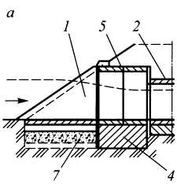

Преподаватель___________

**_________________________________________________________________**

наименование филиала или структурного подразделения СамГУПС

|  |  |  |
| --- | --- | --- |
| СОГЛАСОВАНО  на заседании  предметной (цикловой) комиссии специальности 08.02.10  Протокол от «__» __ 20__ №__  Председатель ЦК  ________________ФИО  «___»_______________20___ г. | **Экзаменационный билет № 2**  МДК.03.02. Устройство искусственных сооружений  Группа _____________  **Шифр специальности**  **08.02.10** | «УТВЕРЖДАЮ»  Зам. директора по учебной работе  _______________________ФИО  «___»________________20 __ г. |

1. Приведите классификацию мостов.

2. Назовите сортамент прокатной стали.

3. Определите вид входного звена водопропускной трубы и ее элементы

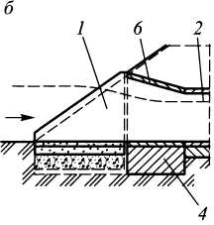

Преподаватель_____________

**_________________________________________________________________**

наименование филиала или структурного подразделения СамГУПС

|  |  |  |
| --- | --- | --- |
| СОГЛАСОВАНО  на заседании  предметной (цикловой) комиссии специальности 08.02.10  Протокол от «__» __ 20__ №__  Председатель ЦК  ________________ФИО  «___»_______________20___ г. | **Экзаменационный билет № 3**  МДК.03.02. Устройство искусственных сооружений  Группа _____________  **Шифр специальности**  **08.02.10** | «УТВЕРЖДАЮ»  Зам. директора по учебной работе  _______________________ФИО  «___»________________20 __ г. |

1. Приведите основные положения проектирования мостов и труб.

2. Опишите планирование и организацию выполнения работ по уходу за ИССО.

3. Назовите, щебень какой фракции применяют для замены грунта.

Преподаватель_____________

**_________________________________________________________________**

наименование филиала или структурного подразделения СамГУПС

|  |  |  |
| --- | --- | --- |
| СОГЛАСОВАНО  на заседании  предметной (цикловой) комиссии специальности 08.02.10  Протокол от «__» __ 20__ №__  Председатель ЦК  ________________ФИО  «___»_______________20___ г. | **Экзаменационный билет № 4**  МДК.03.02. Устройство искусственных сооружений  Группа _____________  **Шифр специальности**  **08.02.10** | «УТВЕРЖДАЮ»  Зам. директора по учебной работе  _______________________ФИО  «___»________________20 __ г. |

1. Приведите общие сведения о расчете сооружений.

2. Опишите порядок надзора, содержания и ремонта ИССО.

3. Назовите порядок вырезки грунта земляного полотна для возможности отвода воды

Преподаватель_____________

**_________________________________________________________________**

наименование филиала или структурного подразделения СамГУПС

|  |  |  |
| --- | --- | --- |
| СОГЛАСОВАНО  на заседании  предметной (цикловой) комиссии специальности 08.02.10  Протокол от «__» __ 20__ №__  Председатель ЦК  ________________ФИО  «___»_______________20___ г. | **Экзаменационный билет № 5**  МДК.03.02. Устройство искусственных сооружений  Группа _____________  **Шифр специальности**  **08.02.10** | «УТВЕРЖДАЮ»  Зам. директора по учебной работе  _______________________ФИО  «___»________________20 __ г. |

1.Назовите виды габаритов.

2. Опишите выполнение работ на эксплуатируемых линиях.

3. Приведите примеры расположения стыков рельсов звеньевого пути от сечения перехода с земляного полотна на искусственное сооружение.

Преподаватель_____________

**_________________________________________________________________**

наименование филиала или структурного подразделения СамГУПС

|  |  |  |
| --- | --- | --- |
| СОГЛАСОВАНО  на заседании  предметной (цикловой) комиссии специальности 08.02.10  Протокол от «__» __ 20__ №__  Председатель ЦК  ________________ФИО  «___»_______________20___ г. | **Экзаменационный билет № 6**  МДК.03.02. Устройство искусственных сооружений  Группа _____________  **Шифр специальности**  **08.02.10** | «УТВЕРЖДАЮ»  Зам. директора по учебной работе  _______________________ФИО  «___»________________20 __ г. |

1. Приведите общие сведения о водотоках.

2. Назовите общие условия эксплуатации искусственных сооружений.

3. Перечислите названия типов оголовков труб.

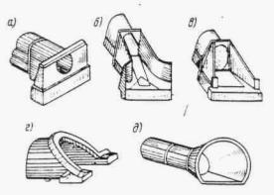

Преподаватель_____________

**_________________________________________________________________**

наименование филиала или структурного подразделения СамГУПС

|  |  |  |
| --- | --- | --- |
| СОГЛАСОВАНО  на заседании  предметной (цикловой) комиссии специальности 08.02.10  Протокол от «__» __ 20__ №__  Председатель ЦК  ________________ФИО  «___»_______________20___ г. | **Экзаменационный билет № 7**  МДК.03.02. Устройство искусственных сооружений  Группа _____________  **Шифр специальности**  **08.02.10** | «УТВЕРЖДАЮ»  Зам. директора по учебной работе  _______________________ФИО  «___»________________20 __ г. |

1. Назовите элементы мостового перехода.

2. Опишите способы эксплуатации труб и тоннелей.

3.Перечислите технические требования к полимерным материалам, применяемые в конструкции участков переходного пути с переменной жесткостью.

Преподаватель_____________

**_________________________________________________________________**

наименование филиала или структурного подразделения СамГУПС

|  |  |  |
| --- | --- | --- |
| СОГЛАСОВАНО  на заседании  предметной (цикловой) комиссии специальности 08.02.10  Протокол от «__» __ 20__ №__  Председатель ЦК  ________________ФИО  «___»_______________20___ г. | **Экзаменационный билет № 8**  МДК.03.02. Устройство искусственных сооружений  Группа _____________  **Шифр специальности**  **08.02.10** | «УТВЕРЖДАЮ»  Зам. директора по учебной работе  _______________________ФИО  «___»________________20 __ г. |

1. Опишите выбор типа и определение размеров малых водопропускных сооружений.

2. Приведите способы эксплуатации деревянных мостов.

3. Назовите расход воды: в трубах расход воды не превышает ______ м3/сек, в малых мостах ________ м3/сек, а в мостах через большие реки он достигает__________ десятков тысяч м3/сек.

Преподаватель_____________

**_________________________________________________________________**

наименование филиала или структурного подразделения СамГУПС

|  |  |  |
| --- | --- | --- |
| СОГЛАСОВАНО  на заседании  предметной (цикловой) комиссии специальности 08.02.10  Протокол от «__» __ 20__ №__  Председатель ЦК  ________________ФИО  «___»_______________20___ г. | **Экзаменационный билет № 9**  МДК.03.02. Устройство искусственных сооружений  Группа _____________  **Шифр специальности**  **08.02.10** | «УТВЕРЖДАЮ»  Зам. директора по учебной работе  _______________________ФИО  «___»________________20 __ г. |

1. Опишите расчет отверстия малого моста.

2. Приведите способы эксплуатации металлических мостов.

3. Назовите исходные данные для определения вида ИсСо.

Преподаватель_____________

**_________________________________________________________________**

наименование филиала или структурного подразделения СамГУПС

|  |  |  |
| --- | --- | --- |
| СОГЛАСОВАНО  на заседании  предметной (цикловой) комиссии специальности 08.02.10  Протокол от «__» __ 20__ №__  Председатель ЦК  ________________ФИО  «___»_______________20___ г. | **Экзаменационный билет № 10**  МДК.03.02. Устройство искусственных сооружений  Группа _____________  **Шифр специальности**  **08.02.10** | «УТВЕРЖДАЮ»  Зам. директора по учебной работе  _______________________ФИО  «___»________________20 __ г. |

1. Назовите строительные нормы и правила (СНиП) по мостостроению.

2. Приведите способы эксплуатации каменных, бетонных и железобетонных мостов.

3. Назовите элементы зависимости водопропускной способности трубы

Преподаватель_____________

**_________________________________________________________________**

наименование филиала или структурного подразделения СамГУПС

|  |  |  |
| --- | --- | --- |
| СОГЛАСОВАНО  на заседании  предметной (цикловой) комиссии специальности 08.02.10  Протокол от «__» __ 20__ №__  Председатель ЦК  ________________ФИО  «___»_______________20___ г. | **Экзаменационный билет № 11**  МДК.03.02. Устройство искусственных сооружений  Группа _____________  **Шифр специальности**  **08.02.10** | «УТВЕРЖДАЮ»  Зам. директора по учебной работе  _______________________ФИО  «___»________________20 __ г. |

1. Опишите основные требования к конструкции мостов и труб.

2. Приведите способы эксплуатации массивных опор.

3. Назовите данное ИсСо.

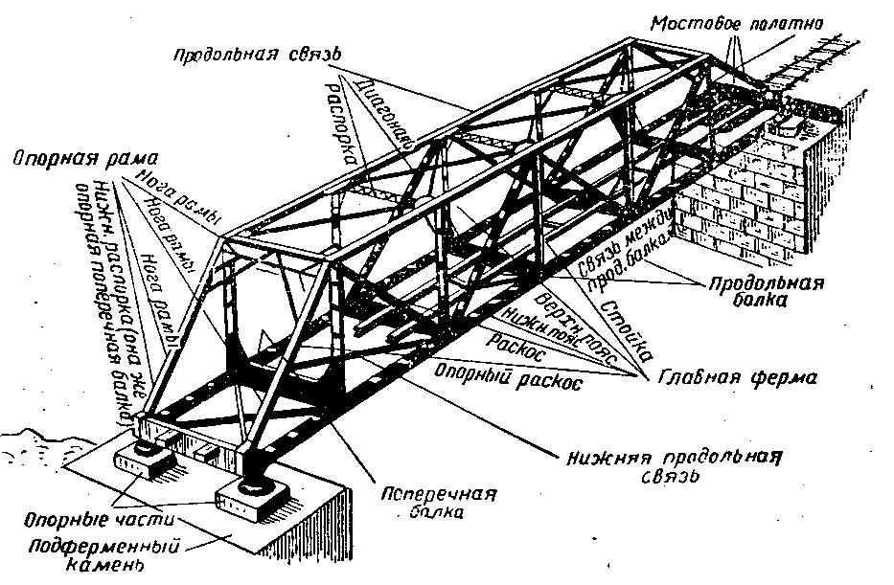

Преподаватель_____________

**_________________________________________________________________**

наименование филиала или структурного подразделения СамГУПС

|  |  |  |
| --- | --- | --- |
| СОГЛАСОВАНО  на заседании  предметной (цикловой) комиссии специальности 08.02.10  Протокол от «__» __ 20__ №__  Председатель ЦК  ________________ФИО  «___»_______________20___ г. | **Экзаменационный билет № 12**  МДК.03.02. Устройство искусственных сооружений  Группа _____________  **Шифр специальности**  **08.02.10** | «УТВЕРЖДАЮ»  Зам. директора по учебной работе  _______________________ФИО  «___»________________20 __ г. |

1. Назовите общие сведения об опорах.

2. Приведите общие положения по содержанию и продлению срока службы искусственных сооружений.

3. Перечислите названия связей между фермами металлического моста.

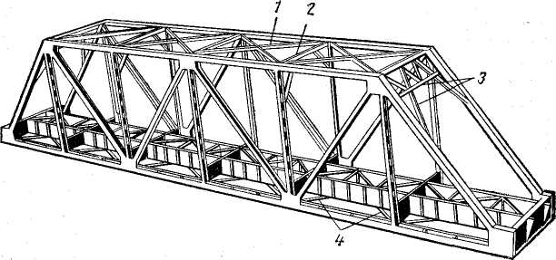

Преподаватель_____________

**____________________________________________________________**

наименование филиала или структурного подразделения СамГУПС

|  |  |  |
| --- | --- | --- |
| СОГЛАСОВАНО  на заседании  предметной (цикловой) комиссии специальности 08.02.10  Протокол от «__» __ 20__ №__  Председатель ЦК  ________________ФИО  «___»_______________20___ г. | **Экзаменационный билет № 13**  МДК.03.02. Устройство искусственных сооружений  Группа _____________  **Шифр специальности**  **08.02.10** | «УТВЕРЖДАЮ»  Зам. директора по учебной работе  _______________________ФИО  «___»________________20 __ г. |

1. Назовите виды опор.

2. Перечислите краткие сведения о метрополитенах.

3. Укажите названия типов оголовков труб.



Преподаватель_____________

**_________________________________________________________________**

наименование филиала или структурного подразделения СамГУПС

|  |  |  |
| --- | --- | --- |
| СОГЛАСОВАНО  на заседании  предметной (цикловой) комиссии специальности 08.02.10  Протокол от «__» __ 20__ №__  Председатель ЦК  ________________ФИО  «___»_______________20___ г. | **Экзаменационный билет № 14**  МДК.03.02. Устройство искусственных сооружений  Группа _____________  **Шифр специальности**  **08.02.10** | «УТВЕРЖДАЮ»  Зам. директора по учебной работе  _______________________ФИО  «___»________________20 __ г. |

1. Перечислите основания и фундаменты опор мостов.

2. Перечислите порталы, ниши и водоотводные сооружения в тоннелях.

3.Опишите мостовое полотно на мостах с пролетными строениями со сплошными балками.

Преподаватель_____________

**_______________________________________________________________**

наименование филиала или структурного подразделения СамГУПС

|  |  |  |
| --- | --- | --- |
| СОГЛАСОВАНО  на заседании  предметной (цикловой) комиссии специальности 08.02.10  Протокол от «__» __ 20__ №__  Председатель ЦК  ________________ФИО  «___»_______________20___ г. | **Экзаменационный билет № 15**  МДК.03.02. Устройство искусственных сооружений  Группа _____________  **Шифр специальности**  **08.02.10** | «УТВЕРЖДАЮ»  Зам. директора по учебной работе  _______________________ФИО  «___»________________20 __ г. |

1. Перечислите опорные части.

2.Опишите конструкции тоннельных обделок.

3. Перечислите типы каменных мостов.

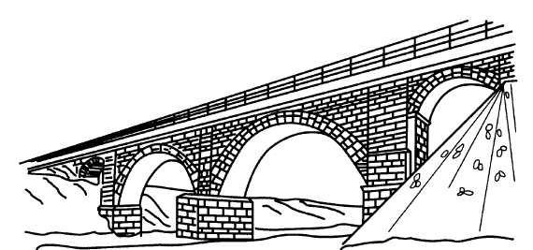

Преподаватель_____________

**_________________________________________________________________**

наименование филиала или структурного подразделения СамГУПС

|  |  |  |
| --- | --- | --- |
| СОГЛАСОВАНО  на заседании  предметной (цикловой) комиссии специальности 08.02.10  Протокол от «__» __ 20__ №__  Председатель ЦК  ________________ФИО  «___»_______________20___ г. | **Экзаменационный билет № 16**  МДК.03.02. Устройство искусственных сооружений  Группа _____________  **Шифр специальности**  **08.02.10** | «УТВЕРЖДАЮ»  Зам. директора по учебной работе  _______________________ФИО  «___»________________20 __ г. |

1. Опишите способы постройки опор мостов.

2. Перечислите общие сведения о тоннелях.

3. Перечислите типы каменных мостов.

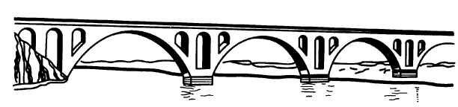

Преподаватель_____________

**_________________________________________________________________**

наименование филиала или структурного подразделения СамГУПС

|  |  |  |
| --- | --- | --- |
| СОГЛАСОВАНО  на заседании  предметной (цикловой) комиссии специальности 08.02.10  Протокол от «__» __ 20__ №__  Председатель ЦК  ________________ФИО  «___»_______________20___ г. | **Экзаменационный билет № 17**  МДК.03.02. Устройство искусственных сооружений  Группа _____________  **Шифр специальности**  **08.02.10** | «УТВЕРЖДАЮ»  Зам. директора по учебной работе  _______________________ФИО  «___»________________20 __ г. |

1. Перечислите конструктивные особенности труб.

2. Опишите способы постройки деревянных мостов.

3. Перечислите конструктивные элементы водоотвода каменного моста.

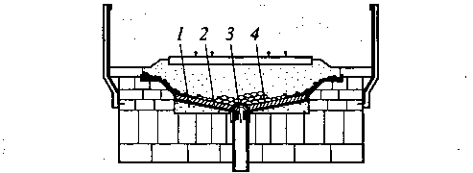

Преподаватель_____________

**_________________________________________________________________**

наименование филиала или структурного подразделения СамГУПС

|  |  |  |
| --- | --- | --- |
| СОГЛАСОВАНО  на заседании  предметной (цикловой) комиссии специальности 08.02.10  Протокол от «__» __ 20__ №__  Председатель ЦК  ________________ФИО  «___»_______________20___ г. | **Экзаменационный билет № 18**  МДК.03.02. Устройство искусственных сооружений  Группа _____________  **Шифр специальности**  **08.02.10** | «УТВЕРЖДАЮ»  Зам. директора по учебной работе  _______________________ФИО  «___»________________20 __ г. |

1. Назовите виды труб.

2. Перечислите назначение и виды подпорных стен.

3. Опишите основные элементы каменных (бетонных мостов).

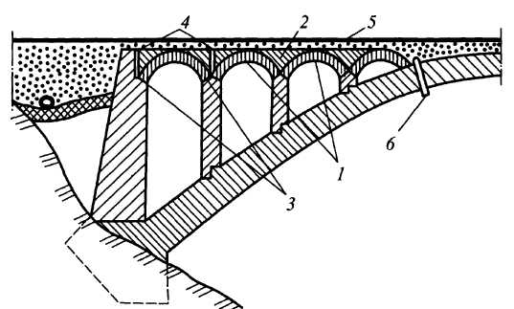

Преподаватель_____________

# 

**_________________________________________________________________**

наименование филиала или структурного подразделения СамГУПС

|  |  |  |
| --- | --- | --- |
| СОГЛАСОВАНО  на заседании  предметной (цикловой) комиссии специальности 08.02.10  Протокол от «__» __ 20__ №__  Председатель ЦК  ________________ФИО  «___»_______________20___ г. | **Экзаменационный билет № 19**  МДК.03.02. Устройство искусственных сооружений  Группа _____________  **Шифр специальности**  **08.02.10** | «УТВЕРЖДАЮ»  Зам. директора по учебной работе  _______________________ФИО  «___»________________20 __ г. |

1. Перечислите конструктивные особенности труб.

2. Опишите способы постройки деревянных мостов.

3. Перечислите конструктивные элементы водоотвода каменного моста



Преподаватель_____________

**______________________________________________________________**

наименование филиала или структурного подразделения СамГУПС

|  |  |  |
| --- | --- | --- |
| СОГЛАСОВАНО  на заседании  предметной (цикловой) комиссии специальности 08.02.10  Протокол от «__» __ 20__ №__  Председатель ЦК  ________________ФИО  «___»_______________20___ г. | **Экзаменационный билет № 20**  МДК.03.02. Устройство искусственных сооружений  Группа _____________  **Шифр специальности**  **08.02.10** | «УТВЕРЖДАЮ»  Зам. директора по учебной работе  _______________________ФИО  «___»________________20 __ г. |

1. Перечислите общие сведения о трубах.

2. Опишите противообвальные и селезащитные сооружения.

3. Перечислите основные элементы каменных (бетонных мостов).

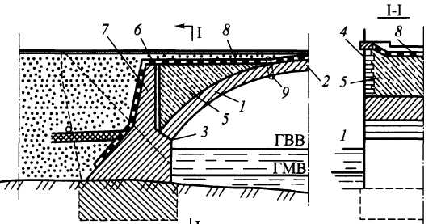

Преподаватель_____________

**_________________________________________________________________**

наименование филиала или структурного подразделения СамГУПС

|  |  |  |
| --- | --- | --- |
| СОГЛАСОВАНО  на заседании  предметной (цикловой) комиссии специальности 08.02.10  Протокол от «__» __ 20__ №__  Председатель ЦК  ________________ФИО  «___»_______________20___ г. | **Экзаменационный билет № 21**  МДК.03.02. Устройство искусственных сооружений  Группа _____________  **Шифр специальности**  **08.02.10** | «УТВЕРЖДАЮ»  Зам. директора по учебной работе  _______________________ФИО  «___»________________20 __ г. |

1. Опишите организацию строительной площадки по сооружению сборной железобетонной трубы.

2. Перечислите виды деревянных мостов.

3. Опишите конструктивные элементы перекрытия деформационного шва.

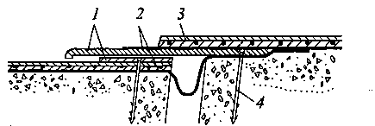

Преподаватель_____________

**_________________________________________________________________**

наименование филиала или структурного подразделения СамГУПС

|  |  |  |
| --- | --- | --- |
| СОГЛАСОВАНО  на заседании  предметной (цикловой) комиссии специальности 08.02.10  Протокол от «__» __ 20__ №__  Председатель ЦК  ________________ФИО  «___»_______________20___ г. | **Экзаменационный билет № 22**  МДК.03.02. Устройство искусственных сооружений  Группа _____________  **Шифр специальности**  **08.02.10** | «УТВЕРЖДАЮ»  Зам. директора по учебной работе  _______________________ФИО  «___»________________20 __ г. |

1. Перечислите сооружения каменных и бетонных мостов.

2. Опишите общие сведения о деревянных мостах. Материал деревянных мостов.

3. Перечислите элементы тоннелей.

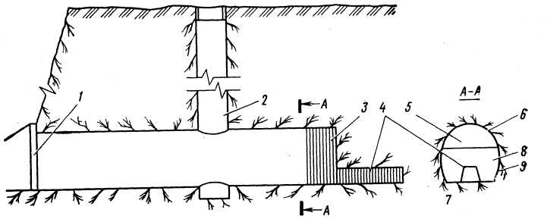

Преподаватель_____________

**_________________________________________________________________**

наименование филиала или структурного подразделения СамГУПС

|  |  |  |
| --- | --- | --- |
| СОГЛАСОВАНО  на заседании  предметной (цикловой) комиссии специальности 08.02.10  Протокол от «__» __ 20__ №__  Председатель ЦК  ________________ФИО  «___»_______________20___ г. | **Экзаменационный билет № 23**  МДК.03.02. Устройство искусственных сооружений  Группа _____________  **Шифр специальности**  **08.02.10** | «УТВЕРЖДАЮ»  Зам. директора по учебной работе  _______________________ФИО  «___»________________20 __ г. |

1. Опишите конструкции железобетонных мостов.

2. Перечислите разводные мосты.

3. Определите вид галереи и дайте определение основным конструктивным элементам

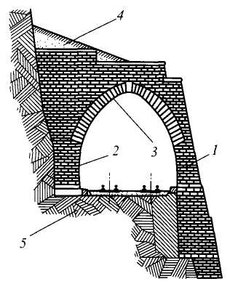

Преподаватель_____________

**_________________________________________________________________**

наименование филиала или структурного подразделения СамГУПС

|  |  |  |
| --- | --- | --- |
| СОГЛАСОВАНО  на заседании  предметной (цикловой) комиссии специальности 08.02.10  Протокол от «__» __ 20__ №__  Председатель ЦК  ________________ФИО  «___»_______________20___ г. | **Экзаменационный билет № 24**  МДК.03.02. Устройство искусственных сооружений  Группа _____________  **Шифр специальности**  **08.02.10** | «УТВЕРЖДАЮ»  Зам. директора по учебной работе  _______________________ФИО  «___»________________20 __ г. |

1. Опишите мостовое полотно железобетонных мостов.

2. Перечислите общие сведения о деревянных мостах.

3. Определите вид галереи и дайте определение основным конструктивным элементам

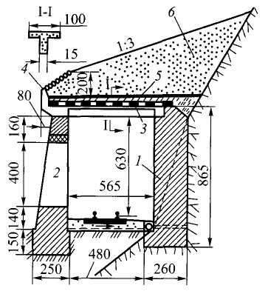

Преподаватель_____________

**_________________________________________________________________**

наименование филиала или структурного подразделения СамГУПС

|  |  |  |
| --- | --- | --- |
| СОГЛАСОВАНО  на заседании  предметной (цикловой) комиссии специальности 08.02.10  Протокол от «__» __ 20__ №__  Председатель ЦК  ________________ФИО  «___»_______________20___ г. | **Экзаменационный билет № 25**  МДК.03.02. Устройство искусственных сооружений  Группа _____________  **Шифр специальности**  **08.02.10** | «УТВЕРЖДАЮ»  Зам. директора по учебной работе  _______________________ФИО  «___»________________20 __ г. |

1. Перечислите область применения и характеристики стальных мостов.

2. Опишите соединение элементов металлических пролетных строений.

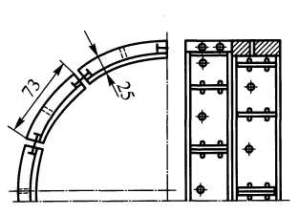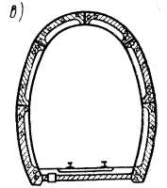3. Определите вид обделки и обозначить с помощью цифровых позиций конструктивные элементы

Преподаватель_____________

**_________________________________________________________________**

наименование филиала или структурного подразделения СамГУПС

|  |  |  |
| --- | --- | --- |
| СОГЛАСОВАНО  на заседании  предметной (цикловой) комиссии специальности 08.02.10  Протокол от «__» __ 20__ №__  Председатель ЦК  ________________ФИО  «___»_______________20___ г. | **Экзаменационный билет № 26**  МДК.03.02. Устройство искусственных сооружений  Группа _____________  **Шифр специальности**  **08.02.10** | «УТВЕРЖДАЮ»  Зам. директора по учебной работе  _______________________ФИО  «___»________________20 __ г. |

1. Опишите планирование работ по постройке железобетонных мостов.

2. Опишите основные виды стальных пролетных строений.

3. Определите вид обделки и обозначить с помощью цифровых позиций конструктивные элементы

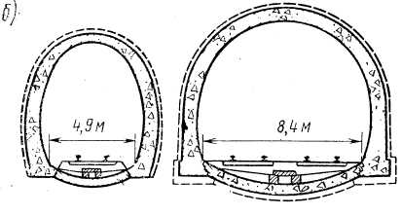

Преподаватель_____________

**_________________________________________________________________**

наименование филиала или структурного подразделения СамГУПС

|  |  |  |
| --- | --- | --- |
| СОГЛАСОВАНО  на заседании  предметной (цикловой) комиссии специальности 08.02.10  Протокол от «__» __ 20__ №__  Председатель ЦК  ________________ФИО  «___»_______________20___ г. | **Экзаменационный билет № 27**  МДК.03.02. Устройство искусственных сооружений  Группа _____________  **Шифр специальности**  **08.02.10** | «УТВЕРЖДАЮ»  Зам. директора по учебной работе  _______________________ФИО  «___»________________20 __ г. |

1. Опишите способы постройки железобетонных мостов.

2. Опишите конструкцию пролетных строений со сквозными фермами.

3. Определите вид обделки и обозначить с помощью цифровых позиций конструктивные элементы

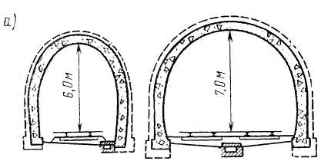

Преподаватель_____________

**_________________________________________________________________**

наименование филиала или структурного подразделения СамГУПС

|  |  |  |
| --- | --- | --- |
| СОГЛАСОВАНО  на заседании  предметной (цикловой) комиссии специальности 08.02.10  Протокол от «__» __ 20__ №__  Председатель ЦК  ________________ФИО  «___»_______________20___ г. | **Экзаменационный билет № 28**  МДК.03.02. Устройство искусственных сооружений  Группа _____________  **Шифр специальности**  **08.02.10** | «УТВЕРЖДАЮ»  Зам. директора по учебной работе  _______________________ФИО  «___»________________20 __ г. |

1. Перечислите свойства железобетона – материала для искусственных сооружений.

2. Опишите основные системы деревянных мостов.

3.Определите тип трубы по схеме.

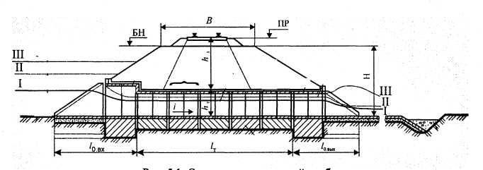

Преподаватель_____________

**_________________________________________________________________**

наименование филиала или структурного подразделения СамГУПС

|  |  |  |
| --- | --- | --- |
| СОГЛАСОВАНО  на заседании  предметной (цикловой) комиссии специальности 08.02.10  Протокол от «__» __ 20__ №__  Председатель ЦК  ________________ФИО  «___»_______________20___ г. | **Экзаменационный билет № 29**  МДК.03.02. Устройство искусственных сооружений  Группа _____________  **Шифр специальности**  **08.02.10** | «УТВЕРЖДАЮ»  Зам. директора по учебной работе  _______________________ФИО  «___»________________20 __ г. |

1. Перечислите особенности каменных и бетонных мостов.

2. Опишите конструкцию опоры деревянных мостов. Ледорезы.

3. Определите конструкцию пролетного строения железобетонного моста

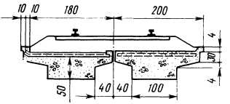

Преподаватель_____________

**_________________________________________________________________**

наименование филиала или структурного подразделения СамГУПС

|  |  |  |
| --- | --- | --- |
| СОГЛАСОВАНО  на заседании  предметной (цикловой) комиссии специальности 08.02.10  Протокол от «__» __ 20__ №__  Председатель ЦК  ________________ФИО  «___»_______________20___ г. | **Экзаменационный билет № 30**  МДК.03.02. Устройство искусственных сооружений  Группа _____________  **Шифр специальности**  **08.02.10** | «УТВЕРЖДАЮ»  Зам. директора по учебной работе  _______________________ФИО  «___»________________20 __ г. |

1. Опишите свойства металлических труб.

2. Опишите конструкцию мостового полотна деревянных мостов.

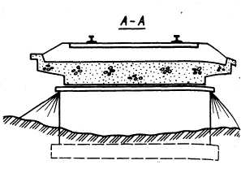3. Определите конструкцию пролетного строения железобетонного моста и дайте его характеристику.

Преподаватель_____________

**2.3.3.3 МДК.03.03 Неразрушающий контроль рельсов (дифференцированный зачет).**

|  |  |  |
| --- | --- | --- |
| СОГЛАСОВАНО  на заседании  предметной (цикловой) комиссии специальности 08.02.10  Протокол от «__» __ 20__ №__  Председатель ЦК  ________________ФИО  «___»_______________20___ г. | **Карточка к дифференцированному зачету** № _ __  по ПМ.03 Устройство, надзор  и техническое состояние железнодорожного пути и искусственных сооружений  МДК.03.03. Неразрушающий контроль рельсов  Группа _____________  Шифр специальности  08.02.10 | «УТВЕРЖДАЮ»  Зам. директора по учебной работе  _________________ФИО  «___»___________20 __ г. |

1 Опишите основную схему прозвучивания головки рельса.

2 Перечислите назначение и устройство магнитного вагона – дефектоскопа. Область их применения, виды выявляемых дефектов.

3 Определите по схеме наименование дефекта, причина его появления, развития и способ его выявления.

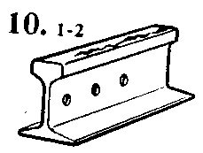

Преподаватель________________

**_________________________________________________________________**

наименование филиала или структурного подразделения СамГУПС

|  |  |  |
| --- | --- | --- |
| СОГЛАСОВАНО  на заседании  предметной (цикловой) комиссии специальности 08.02.10  Протокол от «__» __ 20__ №__  Председатель ЦК  ________________ФИО  «___»_______________20___ г. | **Карточка к дифференцированному зачету** № _ 2__  по ПМ.03 Устройство, надзор  и техническое состояние железнодорожного пути и искусственных сооружений  МДК.03.03. Неразрушающий контроль рельсов  Группа _____________  Шифр специальности  08.02.10 | «УТВЕРЖДАЮ»  Зам. директора по учебной работе  _________________ФИО  «___»___________20 __ г. |

1 Опишите особенности обнаружения поперечных трещин в головке рельса.

2 Перечислите основные методы неразрушающего контроля рельсов. Вихретоковый метод неразрушающего контроля рельсов.

3 Определите по схеме наименование дефекта, причина его появления, развития и способ его выявления.

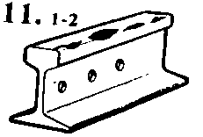

Преподаватель________________

**_________________________________________________________________**

наименование филиала или структурного подразделения СамГУПС

|  |  |  |
| --- | --- | --- |
| СОГЛАСОВАНО  на заседании  предметной (цикловой) комиссии специальности 08.02.10  Протокол от «__» __ 20__ №__  Председатель ЦК  ________________ФИО  «___»_______________20___ г. | **Карточка к дифференцированному зачету** № _ 3__  по ПМ.03 Устройство, надзор  и техническое состояние железнодорожного пути и искусственных сооружений  МДК.03.03. Неразрушающий контроль рельсов  Группа _____________  Шифр специальности  08.02.10 | «УТВЕРЖДАЮ»  Зам. директора по учебной работе  _________________ФИО  «___»___________20 __ г. |

1 Опишите принципы ультразвукового контроля нерабочей грани головки рельса.

2 Опишите ввод и распространение ультразвуковых колебаний в головке рельса.

3 Определите по схеме наименование дефекта, причина его появления, развития и способ его выявления.

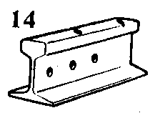

Преподаватель________________

**_________________________________________________________________**

наименование филиала или структурного подразделения СамГУПС

|  |  |  |
| --- | --- | --- |
| СОГЛАСОВАНО  на заседании  предметной (цикловой) комиссии специальности 08.02.10  Протокол от «__» __ 20__ №__  Председатель ЦК  ________________ФИО  «___»_______________20___ г. | **Карточка к дифференцированному зачету** № _ 4__  по ПМ.03 Устройство, надзор  и техническое состояние железнодорожного пути и искусственных сооружений  МДК.03.03. Неразрушающий контроль рельсов  Группа _____________  Шифр специальности  08.02.10 | «УТВЕРЖДАЮ»  Зам. директора по учебной работе  _________________ФИО  «___»___________20 __ г. |

1 Опишите обнаружение поперечных трещин в головке рельса с помощью ПЭП с углом ввода 70 градусов.

2 Опишите физические основы теории магнетизма. Способы намагничивания контролируемых объектов

3 Определите по схеме наименование дефекта, причина его появления, развития и способ его выявления.

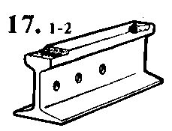

Преподаватель________________

**_________________________________________________________________**

наименование филиала или структурного подразделения СамГУПС

|  |  |  |
| --- | --- | --- |
| СОГЛАСОВАНО  на заседании  предметной (цикловой) комиссии специальности 08.02.10  Протокол от «__» __ 20__ №__  Председатель ЦК  ________________ФИО  «___»_______________20___ г. | **Карточка к дифференцированному зачету** № _ 5__  по ПМ.03 Устройство, надзор  и техническое состояние железнодорожного пути и искусственных сооружений  МДК.03.03. Неразрушающий контроль рельсов  Группа _____________  Шифр специальности  08.02.10 | «УТВЕРЖДАЮ»  Зам. директора по учебной работе  _________________ФИО  «___»___________20 __ г. |

1 Опишите способ уточнения дефектного сечения головки рельса с помощью ручных ПЭП.

2 Опишите порядок расшифровки осцилограмм.

3 Определите по схеме наименование дефекта, причина его появления, развития и способ его выявления.

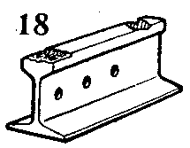

Преподаватель________________

**_________________________________________________________________**

наименование филиала или структурного подразделения СамГУПС

|  |  |  |
| --- | --- | --- |
| СОГЛАСОВАНО  на заседании  предметной (цикловой) комиссии специальности 08.02.10  Протокол от «__» __ 20__ №__  Председатель ЦК  ________________ФИО  «___»_______________20___ г. | **Карточка к дифференцированному зачету** № _ 6__  по ПМ.03 Устройство, надзор  и техническое состояние железнодорожного пути и искусственных сооружений  МДК.03.03. Неразрушающий контроль рельсов  Группа _____________  Шифр специальности  08.02.10 | «УТВЕРЖДАЮ»  Зам. директора по учебной работе  _________________ФИО  «___»___________20 __ г. |

1 Перечислите основы ультразвукового контроля. Виды акустических волн.

2 Опишите признаки, определяющими дефектные рельсы в станционных путях.

3 Определите по схеме наименование дефекта, причина его появления, развития и способ его выявления.

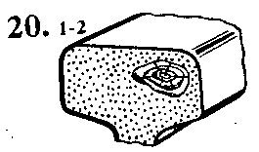

Преподаватель________________

**_________________________________________________________________**

наименование филиала или структурного подразделения СамГУПС

|  |  |  |
| --- | --- | --- |
| СОГЛАСОВАНО  на заседании  предметной (цикловой) комиссии специальности 08.02.10  Протокол от «__» __ 20__ №__  Председатель ЦК  ________________ФИО  «___»_______________20___ г. | **Карточка к дифференцированному зачету** № _ 7__  по ПМ.03 Устройство, надзор  и техническое состояние железнодорожного пути и искусственных сооружений  МДК.03.03. Неразрушающий контроль рельсов  Группа _____________  Шифр специальности  08.02.10 | «УТВЕРЖДАЮ»  Зам. директора по учебной работе  _________________ФИО  «___»__________20 __ г. |

1 Опишите формирование сигналов от типовых дефектов несплошности головки рельса.

2 Опишите эхо - импульсный метод неразрушающего контроля.

3 Определите по схеме наименование дефекта, причина его появления, развития и способ его выявления.

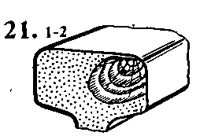

Преподаватель________________

**_________________________________________________________________**

наименование филиала или структурного подразделения СамГУПС

|  |  |  |
| --- | --- | --- |
| СОГЛАСОВАНО  на заседании  предметной (цикловой) комиссии специальности 08.02.10  Протокол от «__» __ 20__ №__  Председатель ЦК  ________________ФИО  «___»_______________20___ г. | **Карточка к дифференцированному зачету** № _ 8__  по ПМ.03 Устройство, надзор  и техническое состояние железнодорожного пути и искусственных сооружений  МДК.03.03. Неразрушающий контроль рельсов  Группа _____________  Шифр специальности  08.02.10 | «УТВЕРЖДАЮ»  Зам. директора по учебной работе  _________________ФИО  «___»__________20 __ г. |

1 Опишите зеркальный метод контроля головки рельса.

2 Перечислите признаки, определяющие степень опасности дефектов рельсов.

3 Определите по схеме наименование дефекта, причина его появления, развития и способ его выявления.

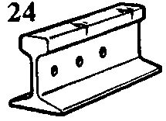

Преподаватель________________

**_________________________________________________________________**

наименование филиала или структурного подразделения СамГУПС

|  |  |  |
| --- | --- | --- |
| СОГЛАСОВАНО  на заседании  предметной (цикловой) комиссии специальности 08.02.10  Протокол от «__» __ 20__ №__  Председатель ЦК  ________________ФИО  «___»_______________20___ г. | **Карточка к дифференцированному зачету** № _ 9__  по ПМ.03 Устройство, надзор  и техническое состояние железнодорожного пути и искусственных сооружений  МДК.03.03. Неразрушающий контроль рельсов  Группа _____________  Шифр специальности  08.02.10 | «УТВЕРЖДАЮ»  Зам. директора по учебной работе  _________________ФИО  «___»__________20 __ г. |

1 Опишите контроль головки рельса. Распространение ультразвуковых колебаний в головке рельса.

2 Перечислите Отраслевые стандартные образцы. Стандартный образец СО – 2.

3 Определите по схеме наименование дефекта, причина его появления, развития и способ его выявления.

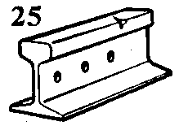

Преподаватель________________

**_________________________________________________________________**

наименование филиала или структурного подразделения СамГУПС

|  |  |  |
| --- | --- | --- |
| СОГЛАСОВАНО  на заседании  предметной (цикловой) комиссии специальности 08.02.10  Протокол от «__» __ 20__ №__  Председатель ЦК  ________________ФИО  «___»_______________20___ г. | **Карточка к дифференцированному зачету** № _ 10__  по ПМ.03 Устройство, надзор  и техническое состояние железнодорожного пути и искусственных сооружений  МДК.03.03. Неразрушающий контроль рельсов  Группа _____________  Шифр специальности  08.02.10 | «УТВЕРЖДАЮ»  Зам. директора по учебной работе  _________________ФИО  «___»__________20 __ г. |

1 Перечислите методы ультразвуковой дефектоскопии при контроле рельсов. Зеркально – теневой метод ультразвукового контроля.

2 Опишите принцип работы искательной и намагничивающей систем.

3 Определите по схеме наименование дефекта, причина его появления, развития и способ его выявления.

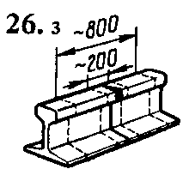

Преподаватель________________

**_________________________________________________________________**

наименование филиала или структурного подразделения СамГУПС

|  |  |  |
| --- | --- | --- |
| СОГЛАСОВАНО  на заседании  предметной (цикловой) комиссии специальности 08.02.10  Протокол от «__» __ 20__ №__  Председатель ЦК  ________________ФИО  «___»_______________20___ г. | **Карточка к дифференцированному зачету** № _ 11__  по ПМ.03 Устройство, надзор  и техническое состояние железнодорожного пути и искусственных сооружений  МДК.03.03. Неразрушающий контроль рельсов  Группа _____________  Шифр специальности  08.02.10 | «УТВЕРЖДАЮ»  Зам. директора по учебной работе  _________________ФИО  «___»__________20 __ г. |

1 Опишите природу и свойства ультразвуковых колебаний. Излучатели и приемники ультразвука.

2 Перечислите основные понятия, область применения, требования к Положению и системе неразрушающего контроля рельсов и эксплуатации рельсовой дефектоскопии в путевом хозяйстве

3 Определите по схеме наименование дефекта, причина его появления, развития и способ его выявления.

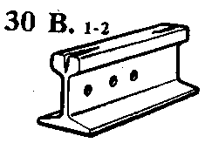

Преподаватель________________

**_________________________________________________________________**

наименование филиала или структурного подразделения СамГУПС

|  |  |  |
| --- | --- | --- |
| СОГЛАСОВАНО  на заседании  предметной (цикловой) комиссии специальности 08.02.10  Протокол от «__» __ 20__ №__  Председатель ЦК  ________________ФИО  «___»_______________20___ г. | **Карточка к дифференцированному зачету** № _ 12__  по ПМ.03 Устройство, надзор  и техническое состояние железнодорожного пути и искусственных сооружений  МДК.03.03. Неразрушающий контроль рельсов  Группа _____________  Шифр специальности  08.02.10 | «УТВЕРЖДАЮ»  Зам. директора по учебной работе  _________________ФИО  «___»__________20 __ г. |

1 Опишите методы ультразвуковой дефектоскопии при контроле рельсов. Зеркальный метод ультразвукового контроля.

2 Перечислите признаки, определяющими остродефектные рельсы в станционных путях.

3 Определите по схеме наименование дефекта, причина его появления, развития и способ его выявления.

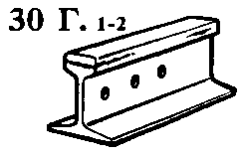

Преподаватель________________

**_________________________________________________________________**

наименование филиала или структурного подразделения СамГУПС

|  |  |  |
| --- | --- | --- |
| СОГЛАСОВАНО  на заседании  предметной (цикловой) комиссии специальности 08.02.10  Протокол от «__» __ 20__ №__  Председатель ЦК  ________________ФИО  «___»_______________20___ г. | **Карточка к дифференцированному зачету** № _ 13__  по ПМ.03 Устройство, надзор  и техническое состояние железнодорожного пути и искусственных сооружений  МДК.03.03. Неразрушающий контроль рельсов  Группа _____________  Шифр специальности  08.02.10 | «УТВЕРЖДАЮ»  Зам. директора по учебной работе  _________________ФИО  «___»__________20 __ г. |

1 Перечислите методы ультразвуковой дефектоскопии при контроле рельсов. Дельта – метод ультразвукового контроля.

2 Опишите структуру кодового обозначения дефектов рельсов.

3 Определите по схеме наименование дефекта, причина его появления, развития и способ его выявления.

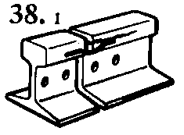

Преподаватель________________

**_________________________________________________________________**

наименование филиала или структурного подразделения СамГУПС

|  |  |  |
| --- | --- | --- |
| СОГЛАСОВАНО  на заседании  предметной (цикловой) комиссии специальности 08.02.10  Протокол от «__» __ 20__ №__  Председатель ЦК  ________________ФИО  «___»_______________20___ г. | **Карточка к дифференцированному зачету** № _ 14__  по ПМ.03 Устройство, надзор  и техническое состояние железнодорожного пути и искусственных сооружений  МДК.03.03. Неразрушающий контроль рельсов  Группа _____________  Шифр специальности  08.02.10 | «УТВЕРЖДАЮ»  Зам. директора по учебной работе  _________________ФИО  «___»__________20 __ г. |

1 Опишите настройку параметров контроля. Определение точки выхода луча ПЭП.

2 Перечислите отраслевые стандартные образцы. Стандартный образец СО – 3.

3 Определите по схеме наименование дефекта, причина его появления, развития и способ его выявления.

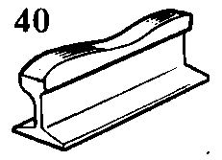

Преподаватель________________

# 

**_________________________________________________________________**

наименование филиала или структурного подразделения СамГУПС

|  |  |  |
| --- | --- | --- |
| СОГЛАСОВАНО  на заседании  предметной (цикловой) комиссии специальности 08.02.10  Протокол от «__» __ 20__ №__  Председатель ЦК  ________________ФИО  «___»_______________20___ г. | **Карточка к дифференцированному зачету** № _ 15__  по ПМ.03 Устройство, надзор  и техническое состояние железнодорожного пути и искусственных сооружений  МДК.03.03. Неразрушающий контроль рельсов  Группа _____________  Шифр специальности  08.02.10 | «УТВЕРЖДАЮ»  Зам. директора по учебной работе  _________________ФИО  «___»__________20 __ г. |

1 Опишите дефекты сварных стыков.

2 Опишите контроль подошвы рельса. Особенности ультразвукового контроля в подошве рельса в зоне основного металла (вне стыка).

3 Определите по схеме наименование дефекта, причина его появления, развития и способ его выявления.

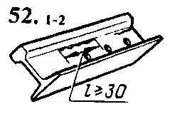

Преподаватель________________

**_________________________________________________________________**

наименование филиала или структурного подразделения СамГУПС

|  |  |  |
| --- | --- | --- |
| СОГЛАСОВАНО  на заседании  предметной (цикловой) комиссии специальности 08.02.10  Протокол от «__» __ 20__ №__  Председатель ЦК  ________________ФИО  «___»_______________20___ г. | **Карточка к дифференцированному зачету** № _ 16__  по ПМ.03 Устройство, надзор  и техническое состояние железнодорожного пути и искусственных сооружений  МДК.03.03. Неразрушающий контроль рельсов  Группа _____________  Шифр специальности  08.02.10 | «УТВЕРЖДАЮ»  Зам. директора по учебной работе  _________________ФИО  «___»__________20 __ г. |

1 Перечислите отраслевые стандартные образцы. Стандартный образец СО – 3Р.

2 Опишите основные методы неразрушающего контроля рельсов. Принцип работы феррозондов.

3 Определите по схеме наименование дефекта, причина его появления, развития и способ его выявления.

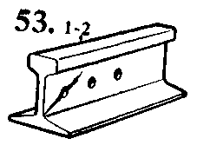

Преподаватель________________

# 

**_________________________________________________________________**

наименование филиала или структурного подразделения СамГУПС

|  |  |  |
| --- | --- | --- |
| СОГЛАСОВАНО  на заседании  предметной (цикловой) комиссии специальности 08.02.10  Протокол от «__» __ 20__ №__  Председатель ЦК  ________________ФИО  «___»_______________20___ г. | **Карточка к дифференцированному зачету** № _ 17__  по ПМ.03 Устройство, надзор  и техническое состояние железнодорожного пути и искусственных сооружений  МДК.03.03. Неразрушающий контроль рельсов  Группа _____________  Шифр специальности  08.02.10 | «УТВЕРЖДАЮ»  Зам. директора по учебной работе  _________________ФИО  «___»__________20 __ г. |

1 Опишите контроль болтового стыка. Ультразвуковой контроль рельса в зоне болтового стыка.

2 Перечислите основы ультразвукового контроля. Акустический метод неразрушающего контроля.

3 Определите по схеме наименование дефекта, причина его появления, развития и способ его выявления.

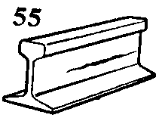

Преподаватель________________

**_________________________________________________________________**

наименование филиала или структурного подразделения СамГУПС

|  |  |  |
| --- | --- | --- |
| СОГЛАСОВАНО  на заседании  предметной (цикловой) комиссии специальности 08.02.10  Протокол от «__» __ 20__ №__  Председатель ЦК  ________________ФИО  «___»_______________20___ г. | **Карточка к дифференцированному зачету** № _ 18__  по ПМ.03 Устройство, надзор  и техническое состояние железнодорожного пути и искусственных сооружений  МДК.03.03. Неразрушающий контроль рельсов  Группа _____________  Шифр специальности  08.02.10 | «УТВЕРЖДАЮ»  Зам. директора по учебной работе  _________________ФИО  «___»__________20 __ г. |

1 Опишите виды помех, появляющихся при эхо – методе.

2 Опишите способы пропуска поездов по остродефектным рельсам.

3 Определите по схеме наименование дефекта, причина его появления, развития и способ его выявления.

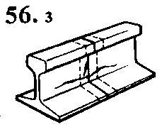

Преподаватель________________

**_________________________________________________________________**

наименование филиала или структурного подразделения СамГУПС

|  |  |  |
| --- | --- | --- |
| СОГЛАСОВАНО  на заседании  предметной (цикловой) комиссии специальности 08.02.10  Протокол от «__» __ 20__ №__  Председатель ЦК  ________________ФИО  «___»_______________20___ г. | **Карточка к дифференцированному зачету** № _ 19__  по ПМ.03 Устройство, надзор  и техническое состояние железнодорожного пути и искусственных сооружений  МДК.03.03. Неразрушающий контроль рельсов  Группа _____________  Шифр специальности  08.02.10 | «УТВЕРЖДАЮ»  Зам. директора по учебной работе  _________________ФИО  «___»__________20 __ г. |

1 Опишите формирование сигналов от типовых дефектов в зоне болтового стыка.

2 Опишите настройку параметров контроля. Определение угла ввода луча ПЭП.

3 Определите по схеме наименование дефекта, причина его появления, развития и способ его выявления.

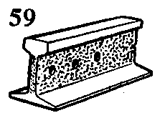

Преподаватель________________

**_________________________________________________________________**

наименование филиала или структурного подразделения СамГУПС

|  |  |  |
| --- | --- | --- |
| СОГЛАСОВАНО  на заседании  предметной (цикловой) комиссии специальности 08.02.10  Протокол от «__» __ 20__ №__  Председатель ЦК  ________________ФИО  «___»_______________20___ г. | **Карточка к дифференцированному зачету** № _ 20__  по ПМ.03 Устройство, надзор  и техническое состояние железнодорожного пути и искусственных сооружений  МДК.03.03. Неразрушающий контроль рельсов  Группа _____________  Шифр специальности  08.02.10 | «УТВЕРЖДАЮ»  Зам. директора по учебной работе  _________________ФИО  «___»__________20 __ г. |

1 Перечислите отраслевые стандартные образцы. Стандартный образец СО – 3Р.

2 Опишите основные методы неразрушающего контроля рельсов. Принцип работы феррозондов.

3 Определите по схеме наименование дефекта, причина его появления, развития и способ его выявления.



Преподаватель________________

**_________________________________________________________________**

наименование филиала или структурного подразделения СамГУПС

|  |  |  |
| --- | --- | --- |
| СОГЛАСОВАНО  на заседании  предметной (цикловой) комиссии специальности 08.02.10  Протокол от «__» __ 20__ №__  Председатель ЦК  ________________ФИО  «___»_______________20___ г. | **Карточка к дифференцированному зачету** № _ 21__  по ПМ.03 Устройство, надзор  и техническое состояние железнодорожного пути и искусственных сооружений  МДК.03.03. Неразрушающий контроль рельсов  Группа _____________  Шифр специальности  08.02.10 | «УТВЕРЖДАЮ»  Зам. директора по учебной работе  _________________ФИО  «___»__________20 __ г. |

1 Опишите контроль болтового стыка. Ультразвуковой контроль рельса в зоне болтового стыка.

2 Перечислите основы ультразвукового контроля. Акустический метод неразрушающего контроля.

3 Определите по схеме наименование дефекта, причина его появления, развития и способ его выявления.



Преподаватель________________

**_________________________________________________________________**

наименование филиала или структурного подразделения СамГУПС

|  |  |  |
| --- | --- | --- |
| СОГЛАСОВАНО  на заседании  предметной (цикловой) комиссии специальности 08.02.10  Протокол от «__» __ 20__ №__  Председатель ЦК  ________________ФИО  «___»_______________20___ г. | **Карточка к дифференцированному зачету** № _ 22__  по ПМ.03 Устройство, надзор  и техническое состояние железнодорожного пути и искусственных сооружений  МДК.03.03. Неразрушающий контроль рельсов  Группа _____________  Шифр специальности  08.02.10 | «УТВЕРЖДАЮ»  Зам. директора по учебной работе  _________________ФИО  «___»__________20 __ г. |

1 Перечислите виды помех, появляющихся при эхо – методе.

2 Перечислите пропуск поездов по остродефектным рельсам.

3 Определите по схеме наименование дефекта, причина его появления, развития и способ его выявления.



Преподаватель________________

**_________________________________________________________________**

наименование филиала или структурного подразделения СамГУПС

|  |  |  |
| --- | --- | --- |
| СОГЛАСОВАНО  на заседании  предметной (цикловой) комиссии специальности 08.02.10  Протокол от «__» __ 20__ №__  Председатель ЦК  ________________ФИО  «___»_______________20___ г. | **Карточка к дифференцированному зачету** № _ 23__  по ПМ.03 Устройство, надзор  и техническое состояние железнодорожного пути и искусственных сооружений  МДК.03.03. Неразрушающий контроль рельсов  Группа _____________  Шифр специальности  08.02.10 | «УТВЕРЖДАЮ»  Зам. директора по учебной работе  _________________ФИО  «___»__________20 __ г. |

1 Опишите формирование сигналов от типовых дефектов в зоне болтового стыка.

2 Опишите настройку параметров контроля. Определение угла ввода луча ПЭП.

3 Определите по схеме наименование дефекта, причина его появления, развития и способ его выявления.



Преподаватель________________

**_________________________________________________________________**

наименование филиала или структурного подразделения СамГУПС

|  |  |  |
| --- | --- | --- |
| СОГЛАСОВАНО  на заседании  предметной (цикловой) комиссии специальности 08.02.10  Протокол от «__» __ 20__ №__  Председатель ЦК  ________________ФИО  «___»_______________20___ г. | **Карточка к дифференцированному зачету** № _ 24__  по ПМ.03 Устройство, надзор  и техническое состояние железнодорожного пути и искусственных сооружений  МДК.03.03. Неразрушающий контроль рельсов  Группа _____________  Шифр специальности  08.02.10 | «УТВЕРЖДАЮ»  Зам. директора по учебной работе  _________________ФИО  «___»__________20 __ г. |

1 Опишите настройку параметров контроля. Длительность зондирующего импульса.

2 Опишите признаки, определяющими остродефектные рельсы в главных и приемоотправочных путях.

3 Определите по схеме наименование дефекта, причина его появления, развития и способ его выявления.

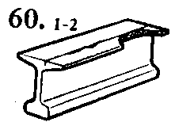

Преподаватель________________

**_________________________________________________________________**

наименование филиала или структурного подразделения СамГУПС

|  |  |  |
| --- | --- | --- |
| СОГЛАСОВАНО  на заседании  предметной (цикловой) комиссии специальности 08.02.10  Протокол от «__» __ 20__ №__  Председатель ЦК  ________________ФИО  «___»_______________20___ г. | **Карточка к дифференцированному зачету** № _ 25__  по ПМ.03 Устройство, надзор  и техническое состояние железнодорожного пути и искусственных сооружений  МДК.03.03. Неразрушающий контроль рельсов  Группа _____________  Шифр специальности  08.02.10 | «УТВЕРЖДАЮ»  Зам. директора по учебной работе  _________________ФИО  «___»__________20 __ г. |

1 Перечислите методы ультразвуковой дефектоскопии при контроле рельсов. Эхо – метод ультразвукового контроля.

2 Опишите маркировку дефектных и остродефектных рельсов.

3 Определите по схеме наименование дефекта, причина его появления, развития и способ его выявления.

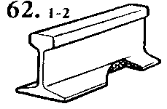

Преподаватель________________

**_________________________________________________________________**

наименование филиала или структурного подразделения СамГУПС

|  |  |  |
| --- | --- | --- |
| СОГЛАСОВАНО  на заседании  предметной (цикловой) комиссии специальности 08.02.10  Протокол от «__» __ 20__ №__  Председатель ЦК  ________________ФИО  «___»_______________20___ г. | **Карточка к дифференцированному зачету** № _ 26__  по ПМ.03 Устройство, надзор  и техническое состояние железнодорожного пути и искусственных сооружений  МДК.03.03. Неразрушающий контроль рельсов  Группа _____________  Шифр специальности  08.02.10 | «УТВЕРЖДАЮ»  Зам. директора по учебной работе  _________________ФИО  «___»__________20 __ г. |

1 Перечислите отраслевые стандартные образцы. Стандартный образец СО – 1Р.

2 Опишите основные методы неразрушающего контроля рельсов. Метод полей рассеяния.

3 Определите по схеме наименование дефекта, причина его появления, развития и способ его выявления.

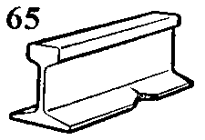

Преподаватель________________

**_________________________________________________________________**

наименование филиала или структурного подразделения СамГУПС

|  |  |  |
| --- | --- | --- |
| СОГЛАСОВАНО  на заседании  предметной (цикловой) комиссии специальности 08.02.10  Протокол от «__» __ 20__ №__  Председатель ЦК  ________________ФИО  «___»_______________20___ г. | **Карточка к дифференцированному зачету** № _ 27__  по ПМ.03 Устройство, надзор  и техническое состояние железнодорожного пути и искусственных сооружений  МДК.03.03. Неразрушающий контроль рельсов  Группа _____________  Шифр специальности  08.02.10 | «УТВЕРЖДАЮ»  Зам. директора по учебной работе  _________________ФИО  «___»__________20 __ г. |

1 Опишите методы проведения контроля сварных стыков рельсов на рельсосварочных предприятиях (РСП).

2 Перечислите методы ультразвуковой дефектоскопии при контроле рельсов. Теневой метод ультразвуковой дефектоскопии.

3 Определите по схеме наименование дефекта, причина его появления, развития и способ его выявления.

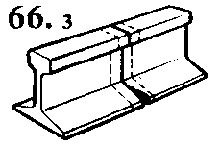

Преподаватель________________

**_________________________________________________________________**

наименование филиала или структурного подразделения СамГУПС

|  |  |  |
| --- | --- | --- |
| СОГЛАСОВАНО  на заседании  предметной (цикловой) комиссии специальности 08.02.10  Протокол от «__» __ 20__ №__  Председатель ЦК  ________________ФИО  «___»_______________20___ г. | **Карточка к дифференцированному зачету** № _ 28__  по ПМ.03 Устройство, надзор  и техническое состояние железнодорожного пути и искусственных сооружений  МДК.03.03. Неразрушающий контроль рельсов  Группа _____________  Шифр специальности  08.02.10 | «УТВЕРЖДАЮ»  Зам. директора по учебной работе  _________________ФИО  «___»__________20 __ г. |

1 Перечислите способы контроля сварных стыков рельсов на рельсосварочных предприятиях (РСП).

2 Опишите природу и свойства ультразвуковых колебаний, законы отражения ультразвуковых волн.

3 Определите по схеме наименование дефекта, причина его появления, развития и способ его выявления.

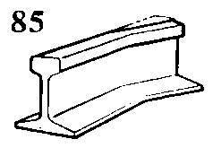

Преподаватель________________

**_________________________________________________________________**

наименование филиала или структурного подразделения СамГУПС

|  |  |  |
| --- | --- | --- |
| СОГЛАСОВАНО  на заседании  предметной (цикловой) комиссии специальности 08.02.10  Протокол от «__» __ 20__ №__  Председатель ЦК  ________________ФИО  «___»_______________20___ г. | **Карточка к дифференцированному зачету** № _ 29__  по ПМ.03 Устройство, надзор  и техническое состояние железнодорожного пути и искусственных сооружений  МДК.03.03. Неразрушающий контроль рельсов  Группа _____________  Шифр специальности  08.02.10 | «УТВЕРЖДАЮ»  Зам. директора по учебной работе  _________________ФИО  «___»__________20 __ г. |

1 Перечислите принципы ультразвуковой дефектоскопии сварных стыков рельсов.

2 Опишите признаки дефектных и остродефектных рельсов.

3 Определите по схеме наименование дефекта, причина его появления, развития и способ его выявления.

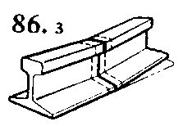

Преподаватель________________

**_________________________________________________________________**

наименование филиала или структурного подразделения СамГУПС

|  |  |  |
| --- | --- | --- |
| СОГЛАСОВАНО  на заседании  предметной (цикловой) комиссии специальности 08.02.10  Протокол от «__» __ 20__ №__  Председатель ЦК  ________________ФИО  «___»_______________20___ г. | **Карточка к дифференцированному зачету** № _ 30__  по ПМ.03 Устройство, надзор  и техническое состояние железнодорожного пути и искусственных сооружений  МДК.03.03. Неразрушающий контроль рельсов  Группа _____________  Шифр специальности  08.02.10 | «УТВЕРЖДАЮ»  Зам. директора по учебной работе  _________________ФИО  «___»__________20 __ г. |

1 Опишите дефекты сварных стыков.

2 Перечислите принципы контроля подошвы рельса. Особенности ультразвукового контроля в подошве рельса в зоне основного металла (вне стыка).

3 Определите по схеме наименование дефекта, причина его появления, развития и способ его выявления.



Преподаватель________________

**2.2.2. Защита курсового проекта (работы)**

Выполнение курсового проекта (работы) по ПМ 03 Устройство, надзор и техническое состояние железнодорожного пути и искусственных сооружений учебным планом и рабочей программой – *не предусмотрено.*

**3. Оценка по производственной практике**

**3.1 Общие положения**

Целью оценки по производственной практике является оценка профессиональных и общих компетенций; практического опыта и умений. Оценка по производственной практике выставляется на основании данных аттестационного листа (характеристики профессиональной деятельности обучающегося/студента на практике) с указанием видов работ, выполненных обучающимся во время практики, их объема, качества выполнения в соответствии с технологией и (или) требованиями организации, в которой проходила практика.

**3.2. Виды работ практики и проверяемые результаты обучения по профессиональному модулю**

**3.2.1 Производственная практика**

Таблица 7 – Виды работ и проверяемые компетенции

|  |  |
| --- | --- |
| **Виды работ[1]** | **Проверяемые результаты (ПК, ОК, ПО, У, ЛР)** |
| Диагностирование искусственных сооружений с выявлением всех неисправностей и выделением дефектов, требующих незамедлительного устранения. | ПК3.1, ПК3.2, ПК 3.3, ОК1 – ОК7, ПО1,П02,У1-У3,  ЛР 2, ЛР 4, ЛР 7, ЛР 9, ЛР 10, ЛР 13-17, ЛР 21, ЛР 23, ЛР 25 |
| Проведение контроля состояния рельсов, элементов пути и сооружений с использованием диагностического оборудования. | ПК3.1, ПК3.2, ПК 3.3, ОК1 – ОК7, ПО1,П02,У1-У3,  ЛР 2, ЛР 4, ЛР 7, ЛР 9, ЛР 10, ЛР 13-17, ЛР 21, ЛР 23, ЛР 25 |
| Монтаж, демонтаж и ремонт конструкции верхнего строения пути. Установка и снятие переносных сигнальных знаков. | ПК3.1, ПК3.2, ПК 3.3, ОК1 – ОК7, ПО1,П02,У1-У3,  ЛР 2, ЛР 4, ЛР 7, ЛР 9, ЛР 10, ЛР 13-17, ЛР 21, ЛР 23, ЛР 25 |

**3.3 Форма аттестационного листа**

Характеристика профессиональной деятельности обучающегося/студента во время учебной/производственной практики

*Вариант 1*

1 ФИО обучающегося/студента, № группы, специальность (код, наименование):

_______________________________________________________________________

2 Место проведения практики (организация), наименование, юридический адрес

_______________________________________________________________________

3 Время проведения практики ___________________________________________

4 Виды и объем работ, выполненные обучающимся во время практики:

_______________________________________________________________________

5. Качество выполнения работ в соответствии с технологией и (или) требованиями организации, в которой проходила практика________________________________________

«___» _______ 20__ г.

_______________________ /___________________/

(Подпись и Ф.И.О. руководителя практики, ответственного лица организации)

_______________________ /___________________/

(Подпись и Ф.И.О. руководителя организации)

**Характеристика**

**профессиональной деятельности**

**студента во время учебной/ производственной практики**

Студент ____________________________________________________________,

(фамилия, имя, отчество)

обучающийся (-аяся) по специальности ________________________________________

__________________________________________________________________________

(код, наименование)

успешно прошел (-ла) учебную (производственную) практику по профессиональному модулю **_________________________________________________________________ .**

(код, наименование)

в объеме ______ час. с «____»_____ 20__ г. по «____»._______20__ г.

в организации ____________________________________________________

*(наименование организации, юридический адрес)*

|  |  |
| --- | --- |
| **Виды и объем работ, выполненные обучающимся во время практики** | **Качество выполнения работ в соответствии с технологией и (или) требованиями организации, в которой проходила практика** |
|  |  |
|  |  |
|  |  |

«___» _______ 20__ г.

_______________________ /___________________/

(Подпись и Ф.И.О. руководителя практики, ответственного лица организации)

_______________________ /___________________/

(Подпись и Ф.И.О. руководителя организации)

М.П.

**4 Контрольно-оценочные материалы для экзамена (квалификационного)[2]**

**4.1 Паспорт**

*Назначение:*

Контрольно-оценочные материалы(далее – КОМ) предназначен для контроля и оценки результатов освоения профессионального модуля ________________________

__________________________________________________________________________ *(код,название)*

по специальности СПО ______________*_______________________________________*

*__________________________________________________________________________*

*(код, наименование)*

**4.2. Задание для экзаменующегося вариант № _____**

*Задание 1*

**Коды** проверяемых профессиональных и общих компетенций:

ПК3.1, ПК3.2, ПК 3.3, ОК1 – ОК7

**Инструкция:**

Внимательно прочитайте задание.

При выполнении задания вы можете воспользоваться *(указать, чем)* ______________________________________________________________________________________________________________________________________________________________________________________________________________________________

Время выполнения задания – ___________________________________________.

**Текст задания:** …

**Коды** проверяемых профессиональных и общих компетенций: __________________________________________________________________________________________________________________________________________________________

**Инструкция:**

Внимательно прочитайте задание.

При выполнении задания вы можете воспользоваться *(указать, чем)* __________________________________________________________________________________________________________________________________________________________

Время выполнения задания – ___________________________________________.

**Текст задания:** …

Время выполнения задания – ___________________________________________________

Текст задания: …

**4.3 Пакет экзаменатора**

4.3.1 Условия

Количество вариантов каждого задания / пакетов заданий для экзаменующегося: ________________________________________________________________________.

Время выполнения каждого задания: ___________________________________ .

Оборудование: __________________________________________________________________________________________________________________________________________________________.

Литература для студента:

Учебники: __________________________________________________________________________________________________________________________________________________________

Методические пособия: __________________________________________________________________________________________________________________________________________________________

Справочная литература: __________________________________________________________________________________________________________________________________________________________

4.3.2. Выполнение задания

1) Ход выполнения задания

Таблица 8

|  |  |  |
| --- | --- | --- |
| **Коды проверяемых компетенций** | **Показатели оценки результата** | **Оценка (да / нет)** |
|  |  |  |

*2) Подготовленный продукт / осуществленный процесс:*

Таблица 9

|  |  |  |
| --- | --- | --- |
| **Коды проверяемых компетенций** | **Показатели оценки результата** | **Оценка (да / нет)** |
|  |  |  |

*3) Устное обоснование результатов работы[3]:*

Таблица 10

|  |  |  |
| --- | --- | --- |
| **Коды проверяемых компетенций** | **Показатели оценки результата** | **Оценка (да / нет)** |
|  |  |  |

**4.4 Защита портфолио[4]**

4.3.1. Тип портфолио _________________________________________________

(портфолио документов, портфолио работ, рефлексивный портфолио, смешанный тип портфолио)

4.3.2. Проверяемые результаты обучения[5]______________________________

**5. Оценочная ведомость по профессиональному модулю**

**Оценочная ведомость по профессиональному модулю**

_____________________________________________________________________________

*(Код, наименование модуля)*

Студент(-ка) __________________________________________________________

(Ф.И.О.)

обучающийся (-аяся) на _______ курсе по специальности СПО ____________________

__________________________________________________________________________

(код, наименование)

освоил (-а) программу профессионального модуля ______________________________

__________________________________________________________________________

*(Код, наименование модуля)*

в объеме _______часов с «_____» __________ 20___ г. по «_____» __________ 20___ г. Результаты промежуточной аттестации по элементам профессионального модуля:

|  |  |  |
| --- | --- | --- |
| **Элементы модуля** | **Формы промежуточной аттестации** | **Оценка** |
| МДК .01.01. |  |  |
| МДК n |  |  |
| УП.00 |  |  |
| ПП.00 |  |  |
| **Коды проверяемых компетенций** | **Показатели оценки результата** | **Оценка (да / нет)** |
| ПК 1. |  |  |
| ПК 2. |  |  |
| ПК n. |  |  |
| ОК 1. |  |  |
| ОК 2. |  |  |
| ОК n |  |  |

«___» _______ 20__ г.

_______________________ /___________________/

(Подпись и Ф.И.О. председателя аттестационной комиссии)

_______________________ /___________________/

(Подпись и Ф.И.О. члена аттестационной комиссии)

_______________________ /___________________/

(Подпись и Ф.И.О. члена аттестационной комиссии

1.
2. *Задания к Э(К). формируются 3 способами:*

   *1. Задания, ориентированные на проверку освоения вида деятельности (всего модуля) в целом.*

   *2. Задания, проверяющие освоение группы компетенций, соответствующих определенному разделу модуля.*

   3. *Задания, проверяющие освоение отдельной компетенции внутри профессионального модуля.*
3. *если предусмотрено*
4. *если включено в экзамен (квалификационный)модулю*
5. Указать коды проверяемых общих компетенций, а также, возможно, профессиональных компетенций, проверка которых не предусмотрена непосредственно при проведении экзамена (квалификационного) по профессиональному.

   11